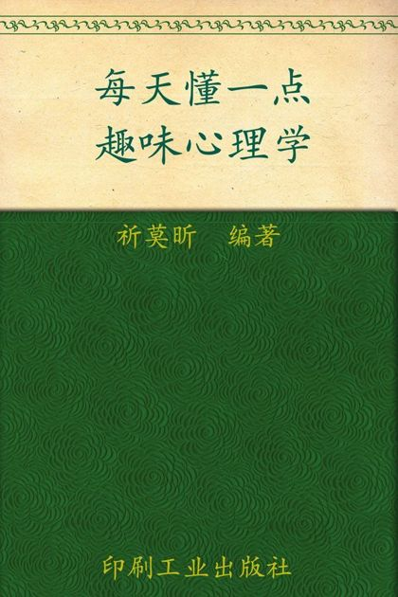

Table of Contents
书名页
版权页
从此爱上心理学
目录
Part 01 你所不了解的真实自我 人格心理学
延迟欲望，有关棉花糖的故事
有趣的九型人格
血型能决定我们的性格吗
人为什么会感到害羞
很多人的口头禅：不管了，赌一把
我们是因为笑而幸福，还是因为幸福而笑
有关“山洞实验”
嫉妒，是折磨还是激励
24重人格
怀旧：真的是过去太美好吗
超级话痨，我为何管不住自己的嘴
妈妈的话，成为左右你将来的“咒语”
心理测试 测测你的表里如一指数
Part 02 五光十色的绚烂世界 色彩心理学
色彩与心理
初次约会，女生不能穿的颜色
令人感觉时空错乱的色彩
最常说的“黑白分明”
“灰头土脸”，颜色决定了心情
晚上焦躁睡不着的真正原因
冷色调的故事
暖色调的故事
色彩在全球
你的性格是什么颜色
心理测试 用颜色展示内心
Part 03 是梦境还是现实 神奇的催眠术
催眠的前世今生
到底是睡着，还是清醒
被催眠会说出不该说的话吗
催眠能为你做什么
是科学，还是咒语
催眠中的超意识
自我催眠，治愈心伤
心理测试 你容易被催眠吗
Part 04 身与心，你如何知晓 心理学与生活
总是以为有东西会伤害你吗
濒临死亡的体验
受刺激后的永久性创伤
为什么左撇子总被认为是特例
为什么“13”这个数字如此不受欢迎
双胞胎真的有心电感应吗
疯子与天才，只隔一线
心理测试 看看心理学对你的影响有多大

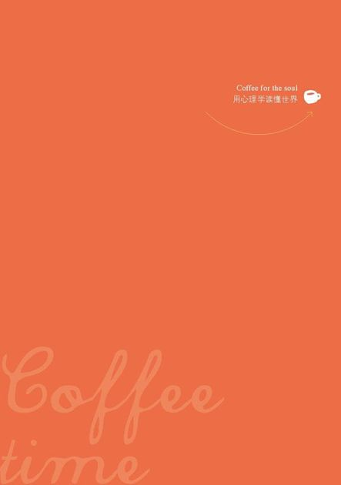
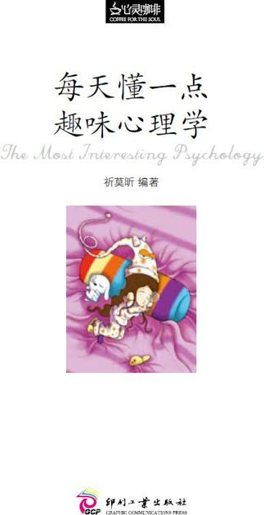
图书在版编目（CIP）数据
每天懂一点趣味心理学／祈莫昕编著．—北京：印刷工业出版社，2012.4
（心灵咖啡第一辑）
ISBN 978-7-5142-0361-5
Ⅰ．①每… Ⅱ．①祈… Ⅲ．①心理学–通俗读物 Ⅳ．①B84-49
中国版本图书馆CIP数据核字（2011）第274106号

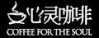
每天懂一点趣味心理学
THE MOST INTERESTING PSYCHOLOGY

印刷：北京汇林印务有限公司
出版发行：印刷工业出版社
（北京市翠微路2号 邮编：100036）
制作：（www.rzbook.com）
网址：www.pprint.cn
网店：pprint.taobao.com
全国新华书店经销

开本：720mm×1000mm 1/32 印张：6 字数：90千字
版印次：2012年4月第1版 2012年4月第1次印刷
定价：16.00元

版权所有，侵权必究

从此爱上心理学
心理学的历史可以追溯到古希腊柏拉图、亚里士多德的时代，当时人们已经开始探讨灵魂的实质以及灵魂与身体的关系。在此后漫长的时间里，心理学一直归属于哲学的范畴。直到19世纪后期，它才脱离哲学的怀抱，成为一门独立的学科。从此，人们打开了一扇重新认识自己和他人的窗户。而在此前，人们根本无法想象用科学的方法去探索复杂难测的人心。

如果你认为心理学离我们的生活很遥远，那就大错特错了。生活中很多有意思的现象都与心理学有着千丝万缕的联系。你能揭开其中深藏的秘密吗？你的血型与性格之间真的有必然联系吗？有人害羞是因为天生敏感？完全与世隔绝的生活，会让人的身体和心理机能产生可怕的退化？强烈的孤独感能扼杀生命？心理医生说一个名叫韦斯特的美国男人的身体里竟然“住”着24个人，这是否令你惊骇莫名？

读完这本趣味心理学，你就能成为朴实的心理学家。

目录 CONTENTS
从此爱上心理学

Part 01
你所不了解的真实自我——人格心理学
延迟欲望，有关棉花糖的故事
有趣的九型人格
血型能决定我们的性格吗
人为什么会感到害羞
很多人的口头禅：不管了，赌一把
我们是因为笑而幸福，还是因为幸福而笑
有关“山洞实验”
嫉妒，是折磨还是激励
24重人格
怀旧：真的是过去太美好吗
超级话痨，我为何管不住自己的嘴
妈妈的话，成为左右你将来的“咒语”
心理测试：测测你的表里如一指数

Part 02
五光十色的绚烂世界——色彩心理学
色彩与心理
初次约会，女生不能穿的颜色
令人感觉时空错乱的色彩
最常说的“黑白分明”
“灰头土脸”，颜色决定了心情
晚上焦躁睡不着的真正原因
冷色调的故事
暖色调的故事
色彩在全球
你的性格是什么颜色
心理测试：用颜色展示内心

Part 03
是梦境还是现实——神奇的催眠术
催眠的前世今生
到底是睡着，还是清醒
被催眠会说出不该说的话吗
催眠能为你做什么
是科学，还是咒语
催眠中的超意识
自我催眠，治愈心伤
心理测试：你容易被催眠吗

Part 04
身与心，你如何知晓——心理学与生活
总是以为有东西会伤害你吗
濒临死亡的体验
受刺激后的永久性创伤
为什么左撇子总被认为是特例
为什么“13”这个数字如此不受欢迎
双胞胎真的有心电感应吗
疯子与天才，只隔一线
心理测试：看看心理学对你的影响有多大

Part 01

你所不了解的真实自我
人格心理学
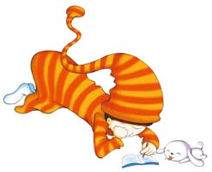

延迟欲望，有关棉花糖的故事
本来决定每个月定额攒一笔钱，年底用来投资，结果这个月超额买了一件“华丽丽”的衣服，下个月超额买了一双换季打折的鞋子，再下个月电子产品大促销，不如把早就想要的数码相机也买了吧……欲望太多，总也实现不了，年底看自己用来储蓄的卡里分文未剩，大的投资计划只能推到明年。可是，明年又会有些什么迫不及待想要实现的愿望呢？

棉花糖的故事
幼儿园里，老师给小朋友们每人一颗棉花糖。老师说：“现在，每个小朋友都得到了一颗棉花糖，如果你一下子把它吃掉，那么就不会再有了。但如果你能够忍耐20分钟不吃掉它，那么20分钟后，你将再得到一颗棉花糖。”
老师话音未落，有几个小朋友已经把手里的棉花糖放进嘴里了。他们太小，棉花糖的诱惑太大，想要抗拒真的很难。
有几个小朋友决心忍耐，但是看得出来，他们忍耐得非常辛苦，尽管很想分散精力，然而他们的目光总是不断聚焦到手中的棉花糖上。终于，有人忍不住了，在快到20分钟的时候，一个小朋友最终还是把棉花糖塞进了嘴里。他的行为带动了很多坚持忍耐着的孩子，他们终于没有扛住棉花糖的诱惑，当然也得不到新的棉花糖。
在这之后，依旧有少部分小朋友还在坚持，他们从一开始就淡定地去做别的事情，而把棉花糖晾在一边。20分钟过去后，老师如约给这几个坚持到最后的小朋友再发了一颗棉花糖。这个时候，早早吃完自己手中那颗棉花糖的小朋友只能羡慕地看着他们一口气吃下两颗棉花糖。
多年以后，人们发现那几个当年忍住棉花糖诱惑的孩子事业都非常成功，不是做了高管，就是拥有了自己的公司，成就都超过了一般人。因为他们比别人更能忍受痛苦，遇到困难的时候更善于坚持，给自己积极的心理暗示。
而那些经不住诱惑，马上就把棉花糖吃掉的孩子则过得很不顺利。因为他们总是犹豫不决，多疑而且不自信。他们一直无法忍受那些未实现的愿望，所以容易偏离自己的既定目标，而去寻求短暂的满足感。相比之下，他们的婚姻、工作以及健康状况都不是那么令人满意。

如果迟些实现欲望
心理学上有一个词叫“延迟满足”，其实就是我们通常所说的忍耐，为了追求更大的目标，获得更大的享受而暂时克制自己的欲望，放弃近在咫尺的诱惑。它是指一种克服当前困难情境，力求获得长远利益的能力。
研究表明，即刻得到的满足是与我们的情绪中枢密切相关的，而延迟的满足则是被抽象推理能力所控制。也就是说，即时的满足能带来实在的快感，而延迟满足则需要足够的定力和自我控制的能力。这样看来，延迟欲望通常也是心理成熟的表现。
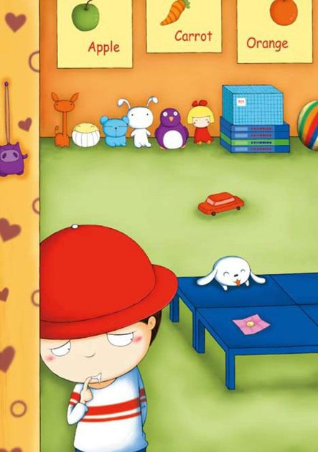
关于欲望这回事，心理学家也说不清楚。
有时候可以抵抗，有时候却无法忍住。
我的欲望，来自于一颗香香软软的棉花糖。
生活中，有的人习惯把喜欢做的事情放到前面去做，但是当这些喜欢做的事情耗尽了自己精力的时候，就会发现原本那些不喜欢做的事情已经变得难上加难，且毫无期待感了。
如果你恰好也是那个先吃了棉花糖的人，那么不用灰心，延迟满足是可以培养的。
比如，做事情的时候尽量避免先处理自己喜欢的事情，可以把那些最不愿做的事摆到面前，而把喜欢做的事情放在抽屉里。处理不愿意做的事情时，可以给自己一些积极的心理暗示，像完成时的小奖赏等，同时可以分散一下自己专注的讨厌情绪，来杯咖啡或者放点音乐。
这个策略可以用在很多方面，比如有攒钱买大件东西的计划，那么平时上街就尽量不带信用卡，只装很少的零钱，工资一发下来就把一部分存成定期，不给自己取来花的机会。
延迟满足绝对不是对美好人生说不，只是在潜移默化地帮助我们达成一种短期欲望和长期收获之间的平衡，让我们的生活能够由自己掌控，而不是变得一团糟。

有趣的九型人格
俗话说，“龙生九子，各有不同”。即使是同一个家庭出生的孩子，性格上也会存在区别，有的人喜欢竞争和挑战，而有的人喜欢安宁与平和；有的人脾气暴躁而好斗，而有的人脾气温和且善良；有的人做事大大咧咧不拘小节，而有的人做事却谨小慎微且墨守成规……为什么会有这样巨大的差别呢？

什么是九型人格
通常意义上，我们对这个问题的回答是因为每个人的个性不同，也有的解释是说因为每个人都具有其独特的人格。然而，世界上有如此多的人，想要研究每个人的个性，几乎是一件不可能做到的事情。于是心理学家们冥思苦想、废寝忘食，终于研究出了一种精妙的工具，可以用来分析不同的性格，除此之外，通过这个工具还能够历练人们的洞察力，有效地进行自我提升。
这个玄妙的工具就叫做九型人格。
九型人格又被称为性格形态学，指的是婴儿时期人身上的九种气质，包括活跃程度、规律性、主动性、适应性、反应的强度、感兴趣的范围、心境的素质、分心程度、专注力的持久性。
九型人格能够揭示人们内在的最深层的价值观以及个人的注意焦点，还有很重要的一点，就是它不会被外在行为的变化所影响。它能够真正让人们“知己知彼”，了解自己的长处和短处，同时也明白别人的优点和缺点。可以这样说，九型人格能够让你一眼看到人内心深处的真实东西。
九型人格的英文是“Enneagram”，这个单词源自希腊文“ennea”（九）以及“gram”（形态）。它的确切起源时间已经不可考证，但可以肯定的是它的历史非常久远，至少可以追溯到公元前2500年。
有一种说法认为九型人格源自中亚细亚地区，数千年前的智者探索出来了一种提升人格的学问，后来被苏菲教派继承。作为一门古老的智慧，只有教内的灵性教师会使用，主要用于开启教众的灵性，千百年来一直隐秘流传。但它既神秘又广为人知，原因就在于每一个去请求灵性教师解答困惑的人，都得到了满意的答案。
九型人格的符号历史则大概可以追溯到古希腊的毕达哥拉斯时代（大约在公元前580年），甚至更早，而九型人格理论则是现代学者的研究成果。
20世纪初期，乔治·古德杰夫首先用九型人格学说来阐释人的九种特质。到了20世纪50年代，奥斯卡·伊察索将人类的九种欲望放进九型人格学说中，并将这套学说引入了人类心理训练的教材。
1944年，美国斯坦福大学举办了第一届九型人格大会，参会人员来自20多个国家。到如今，九型人格学说已经是多所世界著名高校最热门的课程之一，并风靡全球。

一号性格
九型人格中的一号性格属于典型的完美主义者。他们的人生总是不断追求进步，他们认为只有得到所有人的肯定的人生才能称得上完美，于是他们不断地努力，以期获得别人的肯定。在这个过程中，他们会记得因为做错事情而被批评的痛苦，于是对自己要求更加严格，避免再度出现错误。
他们以为，所有人都和他们一样，希望能够不断地提升自我，为达到完美人生而努力。而当他们发现世界一点也不完美，而其他人也和他们不一样的时候，内心会感到很失望。
完美主义者很少拷问自己的内心真正想要什么，他们只知道去做正确的事情。

二号性格
这是一批给予者。他们喜欢与人相处，在这个过程中，他们需要确定自己的受欢迎程度。他们渴望被认可，渴望得到别人的爱，并与别人建立良好的关系。如果没有得到，他们能够牺牲自己的喜好和个性来迎合他人的需要。他们甚至会强迫自己去改变习惯，放弃需要，以换得他人的关爱。
他们很清楚地知道应该如何表现自己才能获得欢迎，尽管他们会暂时屈从于别人，但从不会放弃内心的真实想法。他们是生活的演员，你所看到的他们不一定是真实的他们。有时候，他们会觉得自己在愚弄全世界。

三号性格
这是一批从小成绩名列前茅的实干者。他们的房间里通常贴满了奖状。他们不需要拉拢任何人或融入他人生活，只习惯用成绩说话，依靠自己的能力赢得一切。他们从小就忘记了自己的情感，习惯用出色的表现来获取想要的爱。
在他们心中，只有成功能表明一切。为了成功，他们不断调整自己的心态，整理自己的性格，最后，他们用成功人士的心态取代了自己的真实情感，产生了严重的自我欺骗。

四号性格
四号性格的人属于悲情浪漫者。他们的眼神总是略带忧郁，会为落叶知秋而掉泪，总爱感伤失去的美好。
他们的生活似乎更加充满戏剧性，不管什么样的成就都不能让他们彻底开怀。他们总是渴望一种遥远的、失去的或未来的爱，似乎只有这些爱才能带来幸福。
他们的生命中最常充斥的两个字就是“如果”，“如果”封闭了他们的注意力，使他们只专注于自己的情感。

五号性格
五号性格是智慧型的观察者。他们理性的时候居多，感性的时候比较少。他们喜欢待在家里，不接电话，仿佛与世隔绝，当别人在积极投入的时候，他们却无动于衷。他们的内心就像是一座壁垒森严的城堡，容不得半点入侵。他们像是小时候被偷走秘密的孩子，内心戒备，尽量将自己的需要最小化，以防止有把柄落入他人之手。
他们冷眼看世界，总是避免与社会发生关系，会因为别人的期待而产生压力，他们喜欢“不被包括在内”的状态。如果可以，他们只去图书馆和海边，不愿与任何人共处。

六号性格
六号性格是忠诚的怀疑论者，这是一种矛盾的心态。一方面，他们希望能够找到一个好的领导人，将自己的忠心全部奉献，但同时，他们又怀疑任何权威的领导机构。这种怀疑让他们表面顺从，内心却充满质疑。
他们做事情很难善始善终，无论有多么好的开始，但是在过程中，他们都会对自己的期待和努力产生质疑，最后导致放弃。他们通常喜欢说“……是的，但是……”，不断的自我否定让他们在通往成功的路上步履维艰且焦虑不堪。

七号性格
他们是一群活泼开朗的享乐主义者。在九型人格图形中，五号、六号、七号性格占据了它的左半边，分别代表童年时期对恐惧的不同表现，与五号、六号性格不同的是，七号性格的人根本不在乎那些恐惧，他们喜欢努力吸引对方，希望通过快乐来消除紧张。
他们永远不会感到焦虑，给人的感觉是阳光而活泼。他们几乎拥有世界上最乐观的世界观，对未来雄心勃勃，希望得到最满意的生活。

八号性格
八号性格是具有领袖能力的保护者，他们的童年充满斗争，胜者王败者寇的局面让他们学会了自我保护，并下定决心一定要做强者。
他们不会在冲突中退缩，相反，他们会把自己想象成为正义的执行者，当身边的人受到伤害，他们会伸出双手去保护他人。
他们一生都将注意力集中在外界，找寻那些应该受到惩罚的人，然而，“每个人都会犯错，都需要承担错误”的事实却能够让他们崩溃，甚至轻生。

九号性格
他们是和平型的调停者。他们从小就被忽视，学会了忘记自己，学会了知足常乐。他们总是站在中间倾听各方面的意见，却从不关心自己的意见是什么，别人的需要似乎总是高于自己的需要。长此以往，他们学会了自我麻醉，忘记自己是谁。
他们的时间越充足，做的事情反而越少，因为他们容易将注意力转移到那些不重要的事情上去。
在他们的人生中，说“不”是一件很困难的事情，拒绝别人比自己遭到拒绝更难受，所以他们宁愿点头。

存在的意义
九型人格理论能够帮助我们认识性格的类型，却不是为了驱动我们去区分这些类型，如果我们不小心陷入了性格区分的泥沼中，就很容易将所遇到的人统统进行分类，并把这个类型的特征扩大化，使之更加明显。同时，我们只会关注别人眼中的自己，并把自己贴上这样那样的标签，以求去达到别人心中的理想状态。
九型人格系统的奇妙之处就在于它能够让你抛开自身的表象，去挖掘更深层次的自己，去弄清楚那些影响自己生活的性格模式的根源，最终的目的是把这些模式放到一边，让我成为真正的我。

血型能决定我们的性格吗
从古希腊医师希波克拉底提出的体液气质说，到2000多年后血型的真正发现，再到风靡日本的血型决定性格之说，血型与性格的关系一直困扰着人们。到底这个由血液抗原形式表现出来的遗传性状是不是真的能够决定人的性格呢？

体液学说
人类从很早以前就开始关注决定性格的种种因素，并且将焦点之一对准了体质。
2500多年前，古希腊医师希波克拉底提出的体液学说是最早的关于气质与体质之间关系的理论。他认为人体内有四种体液，分别是：血液、黏液、黄胆汁和黑胆汁。由于这四种体液在不同人身上的比例是不同的，因此造成了人气质上的差异。
血液占优势的人为多血质型。他们易于适应环境的变化，善交际并且精力充沛、效率高，但兴趣转变也很快，容忍不了一成不变的生活。黏液占优势的人为黏液质型。这类型的人反应相对缓慢，却很沉着，不会冲动易怒，也不会轻易流露出感情。稳健，但灵活性不足。黄胆汁占优势的人为胆汁质型。这类型的人一般都容易情绪激动且暴躁，同时充满热情，甚至不能自制。做事情时有股执著劲，却很少考虑自己的能力。在努力耗尽却没有达到目标时，会顿时沮丧到底。黑胆汁占优势的人为抑郁质型。他们有很强的情绪化特征，一点小事也能当做很强的刺激来受用，并且持续地受这个刺激困扰。他们大多孤僻，遇到困难时也无法果断解决。
尽管后来的科学研究已经证明希波克拉底对于气质的成因一说并不正确，但他提出的气质类型名称及划分还是被后人沿用下来。

血型的发现及成因
2000多年过去了，无数科学家将毕生的精力都消耗在体液、血液、气质和性格的研究上，直到1901年，奥地利维也纳大学的卡尔·兰德斯泰纳首先发现了ABO血型系统，为人体内循环流动的血液创造了最科学的分类。随后的研究则将人类常见的血型定为A型、B型、O型和AB型四类。关于这四类血型的成因，科学家作出了有趣的推论。
O型血的历史应该算作最悠久的，大概在公元前6万年至公元前4万年之间，当时的O型血人吃野草、昆虫，甚至是野兽吃剩下的东西。到了4万年前的克鲁马侬人，才开始以狩猎为生。很快，他们猎光了生存地所有的野兽，便开始由非洲向欧洲和亚洲迁移。
A型血的出现年代稍晚，大概在公元前2.5万年至公元前1.5万年之间。这个时候，农耕出现了，祖先们发现从土地里耕种出来的东西似乎更适应自己的饮食爱好，于是他们开始大规模地推广农耕文化，同时驯养了牲口。这个时候，A型血人的饮食结构发生了很大的改变，生活地点大部分在今天的西欧和日本。
B型血的出现大概在公元前1.5万年至新纪元之间。由于地壳运动，当时的东非有一部分人被迫迁徙，从热带来到了寒冷的喜马拉雅山一带。气候的巨大改变催生了B型血，并给予了他们与众不同的血型性格特征。在蒙古人种身上，B型血性格得到了最显著的体现。
AB型血出现的年代最晚，大约在1000年以前，属于一个非常现代的血型。AB型血是由携带着欧洲风格的A型血人与富含蒙古人游牧特点的B型血人结合在一起产生的，这样的人继承了耐受性，免疫系统的功能比较强大，但是患恶性肿瘤的危险更高。

血液人间学
到了20世纪70年代，日本的一名叫做能见正比古的人提出了自己的“血液人间学”。
他认为，O型血的人总是敢爱敢恨；做起事来足够狠；他们吃东西不挑剔，甚至什么新鲜玩意儿都敢吃；他们最容易入睡，就算是在路边或橡皮艇上，都丝毫不影响他们的睡眠；而且他们大部分偏爱登山和旅游。
A型血的人，多半都是完美主义者，他们天生敏感，过分顾虑周围人的想法，对所处的团队和组织有较强的依附性；他们善于自我克制，而不是随着情绪来表达，所以看起来有原则有思想，但你却难以了解他们的内心。
他还提出，尽管A型、B型血出现的时期几乎是相连接的，但是这两种血型的性格特征却截然相反，在很多A型血人的身上凸显的性格本质的反面，恰好就是B型血人的性格特征。比起A型血人对别人情绪的顾虑，B型血人显然对这方面并不在意，他们独立性较强，通常喜欢“我行我素”。
AB型血具有非常明显的双重性格的特征，他们一方面能够表现得非常冷静，分析事情头头是道，但他们也可能迅速表现得情绪失控，喜怒无常。他们在生活中显得更重视细节和趣味，会有意识地参加社会活动，并希望由此而获得一份与自己能力相称的工作。

血型真的能决定性格吗
从心理学角度来讲，性格是人稳定个性的心理特征，它表现在人对待现实的态度和行为方式上，不同的态度和行为方式的结合构成了人区别于他人的独特性格。性格的形成有多方面的因素，包括遗传因素、家庭因素、生理因素等。而是否包括血型因素，却没有统计学上的数据支持。
尽管血型决定性格之说对日本人的影响非常巨大，但是一些严肃的日本心理学家在研究了血型和性格的关系之后发现，二者之间几乎没有关联，就算是有微弱的关联，也是出自被试者的心理暗示。也就是说，被试者受到了血型性格学说的影响，从而形成对自己的一个自我实现。比如一个O型血的人，由于了解了O型血人具有的特征，便会要求自己朝着这个方面去发展，逐渐将自己塑造成为具有这个共性的O型血人。
真正的关联竟然只是由于自我暗示？这不禁让很多心理学家感到沮丧，于是科学的实验地转战到了西方。
早在1964年，在美国一本著名的学术刊物上，几位心理学家撰写了一篇论文，内容是他们对500多名意大利人进行了16项性格指标测定，发现其中只有一项与ABO血型显著相关，即B型要比A型和O型更加温顺，这个实验结果与血型学说提出的理论恰好相反。
此后，又有很多心理学家针对不同国家的人做了很多性格指标测定的实验，最终得出的结论是：ABO血型和性格无关。这样就彻底推翻了之前似乎坚不可摧的血型性格说。
从医学角度上说，ABO血型是由红细胞表面抗原来决定的，这些抗原在人的唾液中能检测到，但是在脊椎液中却不存在。再者，由于大脑和血管之间有一道脑血屏障，血液是流不进脑组织中的，那么，血型抗原当然也不可能和中枢神经接触。由此，影响性格之说也就站不住脚了。
尽管很多血型性格的支持者辩解说，即使血型抗原不能影响到中枢神经，那么也必然有与血型基因联系在一起的其他基因决定着人的性格。尽管遗传因素的确能够影响性格，但这样的遗传基因也是很复杂的，绝不可能由单纯的几个基因遗传方式来决定。
这样说来，血型决定性格之说不但缺乏科学依据，也没有一个站得住脚的原理来解释。那么，它们之间究竟是真有关联，还是只是一个统计假象呢？这仍然没有定论。反而是那么多人坚决地相信血型性格说这一伪科学的现象，更加让人感到好奇。
对此，一位心理学家也做了一项调查，结果显示，越是自我认同感及集体认同感强的人，对血型性格说的迷信程度就越低，这是不是也从一个侧面说明了，那些偏向于迷信血型性格说的人，大部分都是对自我和所归属的集体缺乏信心的人呢？
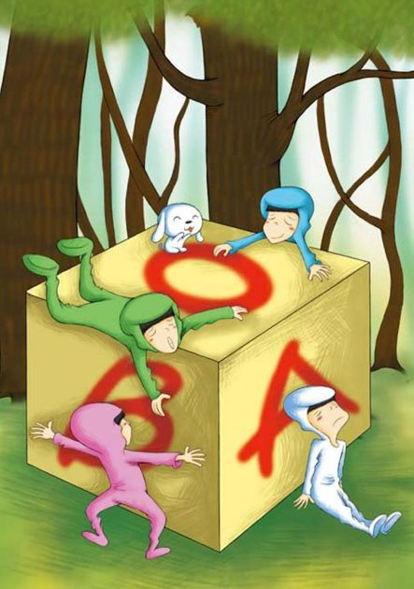
谁都相信这是真的，
你、我不同，
是因为流淌着不同血液的缘故。
可是今天，
有人告诉你，
那可能是一个玩笑话。

人为什么会感到害羞
自然界中有一种植物叫做含羞草，当你用手轻轻触碰它时，它就会立刻将叶子合拢，不一会儿又慢慢复原。这种神奇的植物勾起了人类的好奇心，经过研究发现，含羞草的叶柄下有一个叫做“叶枕”的鼓包，叶枕里面充满了水分，当它的叶子被触摸时，叶枕中的水就会流向两边，因而瘪了下来。

肥皂泡游戏
实验室中，一群五六岁的孩子在玩肥皂泡。孩子们玩得很专注，有的高兴得大叫，有的追着五光十色的肥皂泡跑来跑去。突然，一个头戴骷髅面具的人出现在他们面前，孩子们的反应各不相同，有的孩子更加兴奋，试图把泡泡吹向恐怖的骷髅头；有的孩子悄悄躲在门后，观察眼前的一切；有的孩子则被吓得大哭。
这是心理学家事先设定好的实验，所有孩子的表现都被记录下来。心理学家试图通过这些反应来回答一个问题：为什么有的人喜欢追求新鲜事物，有的人却更习惯于墨守成规？
很多人都认为，这里面一定埋藏了一个关于害羞的秘密。害羞的人总是容易眼光躲闪，神情不自然，易于选择离人们远一点的地方，不喜欢新鲜的东西。
而实验结果也证明，那些对新环境抱有抵触情绪的人，更愿意将自己的想法埋在内心深处，他们在今后的生活中更倾向于产生紧张和消极的情绪。
心理学家把害羞归为人类性情正常范围内的一部分，但实际上那些因为害羞而想极力逃避社会的人，对害羞的正常范围却不是这么认为的。

天生敏感
通过一系列的大脑扫描和行为研究，心理学家们逐渐发现，害羞是一种非常复杂的状态。当我们在面对陌生人的时候，首先发生在自己身上的事情就是害羞，这种害羞情绪可能都盖过了紧张，也盖过了对陌生人那种半信半疑的猜度和焦虑。
羞涩可能和性格内向有关，但不是所有性格内向的人都会害羞。
在人体内有一种化学物质叫做5-羟色胺，这是一种神经传递素，能够影响人们的焦虑、沮丧等精神状态。在对不同性格的孩子进行DNA分析的过程中发现，那些羞怯的孩子的大脑中，与5-羟色胺有关的基因更短。
虽然没有完备的基因决定害羞之说，但很多人依然认为它至少能产生一些影响。那些基因如此的人可能会更加羞怯，对压力更为敏感，这一部分是天生的。

家庭环境
即使有一些天生就敏感和害羞的孩子，难道不能通过成长过程中的培养和塑造，最终让他脱去敏感吗？为了解答这个疑问，心理学家卡格恩进行了为期二十多年的跟踪调查。
20多年前，卡格恩找到了一批2岁孩童，这些孩子都具有害羞的倾向。等他们长到十多岁的时候，卡格恩再度找到了他们。这时候，区别显示出来了，那些当初有羞怯倾向的人，整整有1/3的人克服了羞怯对性格的抑制作用，而剩下的那2/3的人则依然很害羞。于是，他询问了每一个孩子的家庭教育方式和这十多年来发生在孩子身上的事情，最后发现，父母的教育方式、社会环境以及机遇，都能够对孩子的性格产生影响。
卡格恩说：“如果你天生就很害羞，那么你很难成为比尔·克林顿那样的人，但你可以朝他这个方向靠拢，发展成介于两者之间的性格。”

对害羞的综合评判
害羞的人对面部表情的判断能力相对较弱，他们始终难以解读出那些愤怒和毫无感情的面部照片。可以说他们不太善于“察言观色”，那些写在脸上的情感交流的信号对他们的作用太小，因而他们的社交能力不强。
但害羞也具有一定的保护作用。那些害羞的孩子比起开朗的孩子可能朋友要少得多，他们也不喜欢去人多的地方凑热闹，所以他们涉及犯罪、暴力、吸毒等情况的概率也相对较低。

很多人的口头禅：不管了，赌一把
一个很古怪的富翁，他的钱多得几辈子都花不完，但是又不想用来捐赠，于是想出了一个刺激的玩法，找到很多人，同他们打赌，一张10亿美元的支票和一把能装6颗子弹的转轮手枪。打赌的人把一颗子弹放入手枪内，随便转动转轮，然后对着自己的脑袋开枪。如果他没有死，就可以带走这10亿美元。

俄罗斯轮盘
当有人用这个题目发起测试的时候，他会发现生命似乎并不那么可贵了，更多的人都抱着“赌一把”的心态选择愿意尝试。因为毕竟死去的概率只有1/6，如果走运不死，便能得到大笔财富。
这种选择就像是布了一出赌局，人们称之为“俄罗斯轮盘”，就是把自己的喜好、欲望甚至命运放到个大转盘中，任由老天做主。结果可能满盘皆输，也可能大获全胜，一切都不会是定数。
于是人们又发起另一项测试：如果你的身体有一点小毛病，可以做手术根治，治愈率为83%，手术失败就是死。如果不做手术，你会一直感到难受，不过没有生命危险。
投票的结果，有将近70%的人选择了手术，宁愿赌一把，也不愿终身受折磨。

按机关的小白鼠
心理学家利用小白鼠做了一个关于赌博心理的实验。首先将两只饥饿的小白鼠放进一个装有机关的箱子，它们到处觅食，无意中碰到机关，一块奶酪掉了下来。反复几次后，小白鼠都知道去触碰开关，然后得到期待中的奶酪。
这时，心理学家将两只小白鼠分别放进两个箱子里。
第一只小白鼠所在的箱子，开始的时候每次按机关都会掉下奶酪来。但过了几天，不管小白鼠怎样用力触碰机关，都不再有奶酪掉下来。在坚持了几天无望的挣扎后，这只小白鼠放弃了，再也不去理会那个机关。
第二只小白鼠所在的箱子则是有时候碰开关能掉下奶酪，有时候不能，其中没有任何规律。此后几天，这只小白鼠都没有放弃去按机关，因为它总觉得“也许下一次就会有奶酪掉下来”。
看来，这个“赌一把”的心态不只是人类独有，连动物也同样拥有。

赌客和赌徒
人生就是一次超级赌博，每个人都是赌客，可赌的东西很多，比如金钱、地位、健康等。当人们对自己说“不管了，赌一把”时，是心理期望最明朗的时候，希望最大限度地利用赌博规则来作出最佳的决策，获得最大收益。但是，不是每个人都能赌赢自己想要的那一把。面对赌局，有的人懂得见好就收或知难而退，但有的人却孤注一掷甚至执迷不悟，沦为赌徒。
赌徒们都有一套属于自己的谬论，共同点在于他们总是相信自己期待的目标一定会到来。比如，轮盘上的红与黑，其实每局出现红或黑的概率都是50%，但如果一个赌徒押了红色，而连续几盘出现黑色的情况，他便会执迷不悟地认为黑色已经出现了那么多次，红色在下次出现的概率一定会增加，如果下次没有出现，那么下下次的可能性更大。事实是，可能性永远是50%。

去冒险还是等后悔
然而，在选择是否“赌一把”的时候，让你更害怕的，究竟是选择后可能会遇到的风险，还是因为不选择而可能会有的后悔？
事实证明，每个人都会为自己的将来作一个风险评估，经济学上称之为“前景理论”：如果要在确定的收益和“赌一把”之间选择，人们往往会选择确定的收益，即所谓的“见好就收”。
而如果是在确定的损失和“赌一把”之间选择，那么人们倾向于选择“赌一把”，两害相权取其轻嘛。
原来，“赌一把”远远不仅是口头禅。在说这句话之前，说话的人心中早已经权衡利弊，一番算计过了。

我们是因为笑而幸福，还是因为幸福而笑
我们是先哭了，才感觉到发愁；先动手打了，才生气；先发抖，所以害怕？还是因为我们愁了所以才哭，生气了才动手打，害怕了所以发抖？

笑是面部表情
面部表情是指通过脸上各部分的肌肉变化来表现各种情绪状态。人们说“眼睛是心灵的窗户”，说明眼睛是最能够传达内心所想的器官，不同的眼神可以表达人不同的情绪和情感。然而眼睛也不是“独霸”表情天下的，心理学家的研究证明，人脸上的不同器官具有不同的表达作用。比如，眼睛对于表达忧伤尤其重要，而口部则主要表达快乐或厌恶，前额能够提供惊奇的信号。
于是，心理学家又进行了下一步实验。给被试者看各种面部表情的照片，让他们判断照片里的人此刻的情绪是怎样的。结果显示，快乐和痛苦是最容易被辨认出来的情绪，而诸如恐惧、悲哀等情绪则较难辨认，最难的，甚至是分辨不清的，是怜悯以及怀疑。

幸福是情绪和情感
情绪和情感是与生俱来的。
在大脑皮层的支配下，皮层和皮层下神经协同作用，产生情绪和情感。
研究显示，大脑的下丘脑后区与情绪的反应关系密切。这里是产生愤怒反应必不可少的区域，与恐惧也有关联。当刺激人的下丘脑以及周围部位时，人会有快乐或者痛苦的情绪产生。
而大脑的边缘系统，则是整合情绪体验的重要区域。如果通过手术切除了动物的双侧杏仁核，那将会减少这个动物凶暴的情绪。
网状结构也与情绪有关，它主管激活与唤醒，是产生情绪的必要条件。

谁来诱发情绪
情绪管理大师哈里斯提出了情绪ABC理论。A是指情绪诱体，引发情绪产生的客观存在及事实。B是指情绪孕体，导致情绪的思想认识及观念理念。C是指情绪本体，情绪发生后的直接表现以及后果。
一般认为，情绪诱体能够直接引发情绪本体，就像人遇到好的事情就会高兴、兴奋，而遇到坏的事情就会沮丧、愤怒一样。可是一些心理学家却认为这只是表象，真正的情绪本体是情绪诱体通过情绪孕体才能够产生的。因此，他们做了一个实验，分别找了两组大学生作为被试。
首先给他们都注射了能够产生情绪反应的肾上腺素，但告诉他们注射的是需要进行试验的维生素。随后，将第一组被试放在了能让人产生快乐情绪的情境中，而将第二组被试放在了能够产生愤怒情绪的情境中。
结果是，快乐情境中的被试感到很快乐，而愤怒情境中的被试感到很愤怒。他们的情绪并没有因为注射肾上腺素而产生一致的反应。
这个实验证明情绪的产生源自于人的认知经验。

情绪学说
从古至今，有关情绪的学说有很多种。
詹姆士-兰格情绪学说认为，任何作用，凡是能够引起广泛的在血管神经系统功能上的变化的，都有一种情绪的表现。也就是说，他们仅把情绪当做了一种因为内脏器官变化所引起的机体感觉的总和。于是他们的学说又被称为“情绪的外周说”。
巴甫洛夫的情感学说认为，大脑皮层的动力定型的维持和破坏，都会引起皮层上的兴奋，因而改变皮层下中枢神经的活动。这种改变引起内脏器官和腺体活动的变化，再引起骨骼肌的相应活动。然后这些变化又传入神经冲动，返回大脑皮层。这时，我们就体验到了情绪。
到了现代，情绪学说强调情绪的发生依赖于有机体过去以及现在的认知经验，以及对环境、事件的评估和愿望。
这样看来，面部表情是情绪产生后的外在表现。也就是说，我们感到幸福了，然后微笑。

有关“山洞实验”
如果让你独居在一个清幽的山洞中，那里设施齐全，你可以随心所欲地看电影、做运动、培育植物、唱歌或自言自语……除了与人交往，你可以做任何你想做的事情，在这里没有世俗的纷扰，甚至没有汽车喇叭的噪声，有的只是你自己，你愿意吗？

独自住在山洞里
1996年，意大利著名洞穴专家蒙塔尔为自己设计了独特的“先锋地下实验室”的生活。他在意大利中部山区的一个地下溶洞里搭建了一个大帐篷，里面摆放了许多科学仪器设备，还专门设有起居室、工作间、卫生间，以及一个植物园。他的任务就是：独自在这个帐篷中生活一年。
一年中，蒙塔尔看了100部电影，吸了380盒香烟，体重下降了21千克。当他“重见天日”的时候，已经面色苍白，形容枯槁，免疫力也下降到了最低点。如果同时有两个人和他说话，他的头脑就会一片混乱。他不再善于与人交谈，甚至连最基本的交往都感觉很困难。他时常情绪低落，不发一言。
这种状况经过了很长一段时间的调理才有所改善，但是想要恢复到实验以前的能力，还需要很长的时间。
蒙塔尔说：“原来，人只有与人在一起的时候，才能够享受到作为一个人的全部快乐。”

我们都害怕孤独
为了弄清楚人在孤独的情境下究竟能不能生活下去，心理学家做了大量实验。事实证明，独居也许并不会扼杀人的生命，但他们很难忍受孤独的感觉。当独居者回到群居生活中时，基本上无法完全恢复与人交往的能力。
究竟孤独是怎样一种情绪，会让人如此难以忍受呢？在心理学上，孤独是指个体对自己社会交往数量的多少和质量的好坏的一种个人感受，属于个人体验。
人们都惧怕孤独，是因为孤独的确存在危害。研究表明，人如果长期被孤独感笼罩，那么他会变得情绪抑郁、精神不振、寡言少语，严重的时候会影响正常生活。另外，孤独者体内的肾上腺素水平要高于正常人，当面临压力的时候，他们的“压力激素”比常人释放得快且多，更多地压制了“快乐激素”，引起疲劳感和困顿感。

等待电击
社会学家沙赫做过一个实验。他将被试者分为两组，第一组被告知将要进行一次强烈的电击，第二组则被告知进行的是一次轻微的电击。当然，两种电击都不会对身体造成任何伤害。同时，沙赫告诉被试者，要静心等待几分钟才能开始电击，他们可以选择与陌生人一起等待或是单独等待。结果是，被告知将要受到强烈电击的第一组被试者中，有超过60%的人希望和别人坐在一起等候，而将要受到微弱电击的第二组被试者中，只有30%的人选择了与别人共同等候。
沙赫说：“那些将要受到强烈电击的人感到很害怕，与他人共同等候，在一定程度上似乎缓解了他们的恐惧情绪，所以他们更愿意与其他人哪怕是陌生人待在一起。”
最后，他总结说：“人们要求交往是出于解除恐惧感的需要，而孤独则会实实在在地加剧恐惧感。”

突破孤独的困境
要摆脱孤独，通常有两种方法，第一种是自己积极主动地去接近他人，以获得交往的快乐。第二种是改变自己的行为，吸引别人来同自己交往。
想要积极主动，就要学会关心他人，将目光放一些在其他人身上，了解他们的需要和困惑，用自己的真心去安慰或给予帮助，这样不仅能够赢得朋友，也是摆脱孤独的最有效办法。
改变自己，就从微笑做起，每天出门的时候给自己一个微笑，遇见别人的时候保持微笑的表情。笑除了能让别人感觉到你的开心，觉得你容易接近之外，也能给自己的心灵带来愉悦之感。距离感一旦消除，孤独感也随之跑远。
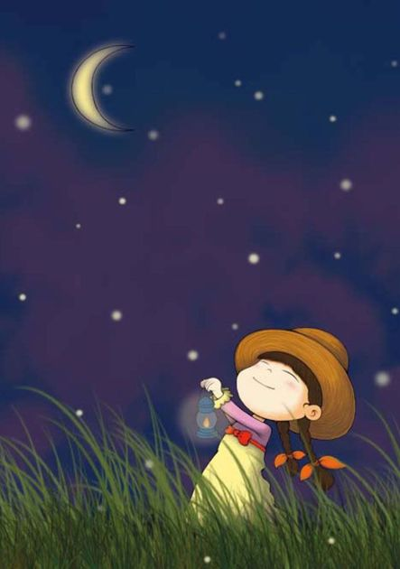
人们总说，
月亮是孤独的。
亲爱的月亮，
你的心灵也像你的瞳仁一样，
是最最温柔和最最透明的吗？

嫉妒，是折磨还是激励
《黄帝内经·素问》中说妒火中烧可令人滋生疾病，那么什么是嫉妒呢？嫉妒是指一个人会对与自己处在同一竞争领域的比自己强、比自己优越的人产生的不安、恐惧、羞愤、怨恨等复杂的情绪。这种情绪的引导是双向的，有时候会令人做出过激的伤害他人的行为，有时候则会逼迫自己去超越，取得比他人更大的成就以填满内心的不平。

猴王心理
每个人潜意识里生来就有一种“唯我独尊”的意识，认为“我就是最重要的、最强的，是不容置疑、不容超越的”，这就是“猴王心理”。
在猴群中，猴王的地位是至高无上的。典型的猴王心理表现为以自我为中心，不能够正确地评价他人，认为没有人能够超过自己，当然也不能忍受别人比自己强。
猴王心理将一直伴随着人们的一生。在人与人交往的过程中，如果别人也把自己当做是重要的、无可取代的人，那么个体就会表现得喜悦、兴奋，甚至得意扬扬。如果别人的猴王心理占上风，而自己也发现确实不如别人的时候，个体就会出现自卑、伤心、焦躁的情绪。
这里还有一个非常有趣的现象，从性别上来说，男人和女人因猴王心理而产生的外在表现是不一样的。男人会认为拥有的财富越多，权力越大，学位越高，就越能证明自己是强者。女人更关心自己的外在形象，她们会为了服饰、化妆品大把大把地花钱，当她得到别人的赞美，成为别人的羡慕对象时，她们会认为自己是最有魅力、最漂亮的女人，这能给她们最大的满足感。
典型的“猴王”更容易出现典型的嫉妒，他们对于别人的才干、造诣、地位等都会感到不舒服，不管别人拥有什么，他们都做不到平心静气地去祝福，甚至对于别人的美貌、好身材、优雅气质，都会感到莫名的怨恨。

出丑效应
为了搞清楚嫉妒这个复杂的心理现象，心理学家们做了大量实验。
1980年，一个名叫阿伦森的心理学家通过实验，证实了“出丑效应”的存在。他把用来做评判对象的人设计成四种类型，分别是：优秀但犯错误型、优秀且不犯错误型、不优秀且犯错误型、不优秀但不犯错误型。阿伦森分别找来了四名大学生扮演这四个角色，然后让同样是大学生的被试者凭自己的主观看法给这四个人打分，显示对他们的喜欢程度。结果是优秀但犯错误型赢得了最高支持率，成了最受欢迎的人。
扮演优秀但犯错误型的人的错误很微小，只是在谈话的时候打翻了一杯咖啡，但比起其他类型，却赢得了差距如此大的支持率，一杯咖啡的效用不容小觑。
扮演优秀且不犯错误型的人则收到了最低支持率。人们认为他咄咄逼人，让人望而生畏，不但没有想要与他交往的愿望，而且从第一眼就不喜欢他，不愿与他接近。
优秀且不犯错误型的人真的就这么让人讨厌？还是人人都有嫉妒心理在作怪？

嫉妒也有两面性
嫉妒心理一般有三个层次，最先是程度较浅的嫉妒。这种嫉妒往往埋藏在人的内心深处，不易被察觉。
较浅的嫉妒继续发展，就会形成程度较深的嫉妒。这个时候，个体由无意识到意识到了自己的嫉妒，开始表现出一些具体行为。这些行为一般偏向于通过抬高自己来贬低别人。
当这个层次的嫉妒再往下发展，就会形成非常强烈的嫉妒。这个时候人的心态就已经脱离正常了，容易做出极端的事情来伤害他人，或者伤害自己。
其实不需要把嫉妒放在那么可怕的位置。因为除了伤害，嫉妒也可能转化为奋进。当人心中有了正确的评价标准，也就有了克服不良嫉妒的前提。
人不可能是全世界的“猴王”，总有别人会在某些方面比自己优秀。聪明的人善于扬长避短，寻找自身未被开发的潜能，从而去拓展新的领域。这样，人们就能在一定程度上补偿内心的嫉妒，也能够在实际中缩小与嫉妒对象的差距。
当嫉妒来袭，能够控制自己心性的人总是会用它去刺激自己努力。

24重人格
对于韦斯特来说，他的躯体不啻是一家“伤心旅店”，他的24位“分身”或者说“他我”，一个个提着行囊来到旅馆入住。有些只逗留几天，然后就悄然离去；有些住进来就赖着不走，大有与旅馆共存亡的架势。他们盘踞着韦斯特的心灵，接管了他的身体。结果就是韦斯特变成了24个人：当他操着低沉浑厚的男中音与你侃侃而谈时，极可能会突然用一种童稚的声音说：“我想尿尿。”甚至在与妻子接吻时，他会突然变成一个4岁的小女孩。对此，你会不会惊骇莫名，以为大白天撞见了鬼？

分离性身份识别障碍
这并不是鬼，而是一个人的亲身经历。这个名叫韦斯特的美国人患上了一种叫做“分离性身份识别障碍”的疾病。这个疾病将他分裂成为24个人，有时候他是温柔体贴的男朋友，有时候却变成只有4岁的淘气孩童。这些改变让任何人都觉得可怕，然而他自己却控制不了。
分离性身份识别障碍是心理疾病的一种，在以往被称为多重人格障碍，患者的每一重人格都是完整且稳定的，拥有独立的记忆和思考模式。分裂出的人格包罗万象，不定期地跳出来控制患者的行为，当某一重人格占主导的时候，其他的人格是没有记忆和意识的。
分裂出的人格可能知道其他人格的存在，也可能不知道。有的患者曾经出现过十多年的记忆空缺，就是因为他的多重人格并不认识彼此。
但是一般情况下，总有一重人格是知道所有事情的，当这个人格占主导的时候，患者自己就能给出很多信息。

主体人格和后继人格
一般而言，知道所有事情并且符合患者成长特征的那重人格被称为主体人格，而不定期出现的人格则被称为后继人格。
主体人格和后继人格在情感、态度和知觉上是完全不同的。心理学家研究发现，如果个体在儿童时期经历的家庭关系不是和谐与关爱的，而是冷漠忽视的，那么个体的需要就经常可能遭到忽视，他们会感到愤怒和不满，但却因为害怕遭到惩罚而不敢发泄，于是只能压抑自己的真实情感，在没有人的时候独自幻想自己成为内心真正想要的自己。
如果他们长时间处在压抑与幻想中，很有可能就此被分离出来，最初形成“我”和“他”，我是好人，而他是坏人。
有时候，“我”和“他”能够友好地交流，但是当“他”做出一些为“我”所不容的事情之时，“我”会立刻和“他”翻脸，导致个体的极端行为。
随着挫折和不满的积压，这些无处释放的情绪会越来越多地被压进分离出的人格部分，导致后继人格和主体人格的距离越来越远，隔墙越来越厚，最终会导致双方或者是多方之间互不认识，各自独立，主体不再能够意识到他们的存在。
但是这个时候，不满和挫折也许正在延续，隔墙那边的后继人格开始跃跃欲试，想要取代主体人格，于是他们跳了出来，周期性地接替主体人格。个体开始变得怪异、行为紊乱，甚至间歇性失忆。
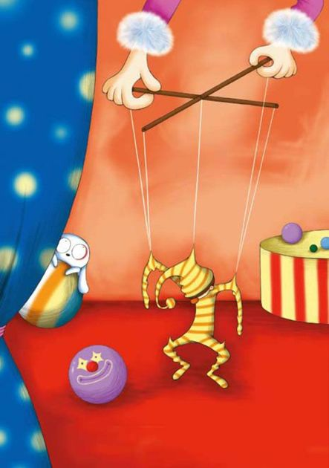
大家都说做人好累，
我也是这样觉得。
身体里住着24个人，
据说这叫做人格分裂。
哎，我的心可真是一家伤心旅馆。

我只想要我自己
后来，韦斯特回顾自己的童年，最终发现导致自己变成很多人的原因与他的外婆、母亲和一位陌生男人有关。在他小的时候，他们都曾强迫他进行过某种性行为。当时的韦斯特没有办法抗拒，为了自我保护，他极力试图把自己从这种恐怖的经历中拉出来。于是他开始与受虐待的自己分离，使自己暂时忘记了这些痛苦的感受。然而，多年以后，这些藏在内心深处的记忆突然都回到了韦斯特身上，他们扮演了不同的人格，再次将韦斯特分裂。
为了摆脱多重人格的困扰，韦斯特对自己进行了积极的治疗，他努力让自己的主体人格和后继人格成为朋友，鼓励他们相互交流，力图拆除中间的隔墙。他积极地配合催眠，通过宣泄，去接受原先无法接受的不满和愤怒……
终于，他找回了真正的自己。

怀旧：真的是过去太美好吗
社会似乎陷入了集体怀旧的情结。父母们退休闲下来之后，就开始忆苦思甜，把或艰苦或辉煌的过去翻过来覆过去地讲了个遍。接着，那些奔三而立的人也开始回想当年的美好，不用上班不用养家，想怎么玩就怎么玩的日子彻底过去了，但心中却无限怀念。

忘不了的男人
一项网络调查显示，在随机选取的2400多名网友中，有44%的人表示自己有时怀旧，而超过37%的人则表示经常怀旧。
任何人都有过去，怀念一下过去的美好又有何不可呢？过去能够帮助我们整理思路，知道自己曾经是个什么样子，后来又变成了什么样子。这种怀念能够让我们很好地调整现在的状态，并且预见自己的将来。
但是，太多的怀念却是有风险的。太爱怀旧，沉浸在过去而不可自拔，就会逐渐丧失现实感。
梅子在25岁的时候爱上了一个男人，爱得轰轰烈烈，两人很快就同居了。
一转眼，7年过去了。梅子并没有从这段感情中收获婚姻，最终两个人毫无理由地分手了。只是在一天之内，这个男人就搬走了自己所有的东西，还搬走了他们共同买的家具，然后就像空气一般从梅子的世界里消失了。
很长一段时间，梅子都无法忘记这个男人。工作不能够专心，回到家所有的思绪就会陷入回忆，总是想着他，不管做什么事情，都会想到这件事两个人曾经一起做过。
太多的怀念让梅子根本无法面对现实。她整天在幻想，想着门突然打开，男人回来了，他们再像以前那样生活在一起。
终于有一次，梅子在一条小巷中和这个男人偶遇。他长胖了，满脸的邋遢相，然后很明显地回避她，嘟囔着说：“我得走了，我太太特别爱妒忌……”
梅子突然觉得什么都放开了，甚至连他的背影都不愿回头去看。念念不忘的过去并不是因为太美好，只是因为自己太过执著，不愿对伤痛放手。

拒绝正视自己的内心
一位精神治疗专家说：“那些一直纠结在过去中的人，其实是拒绝正视自己内心的真实感受。”他们拒绝把从前和现在作对比，拒绝相信从前那个如何成功如何幸福的自己如今会过到这步田地。因为现在很不堪，所以宁愿沉浸在过去的事情当中。
还有的人则是拒绝忘记往事。那些往事时常将他们拉回去，从而阻止了他们向前行进的脚步。假如是一个非常亲近的人离开了他们，不管是因为何种原因离开，他们都不愿意正视现实，就像梅子一样，总是沉浸在过去之中，不断地怀念，只是试图证明这个人从未离开，还活在自己的世界中。
无法翻开新的一页，一味地怀念旧的感情、旧的事物，实际上包含了“做不到与过去决裂”的心理机制。因为迈步前行太困难，而只有回头看看过去，才觉得会开心起来。

过去未必真那么美好
这样说，并不是阻止人们去怀念旧情。有旧可念，说明你是一个感情丰富的人。但惦念过去，绝不只是因为过去有多美好。所以，不管多怀旧，都应该抽身出来正视现实，前方的路是你必然要去走的。
活在当下，而不是总活在过去。我们应该用身体的每一个部位来感知。现在，去大口地呼吸新鲜空气，在运动中挥汗如雨，再去听音乐、去跳舞，总之，这是当下的生活，而且并没有多糟糕。
总是沉浸在过去，不愿面对现实，有可能是现实当中有一些事情让你感觉到是无法逾越的障碍。那么就用笔写下自己害怕的东西，找到自己不愿面对的症结所在。
过去的事情不管是开心的，还是伤痛的，都不适合紧紧攥在手里。越是怀旧，就越容易将过去人为地美化，曾经的地方，曾经的人，被一次次惦念，从而趋于完美，于是事实被大大歪曲。去看看那些所谓的完美，你有可能在“幻想”被打破的一瞬间学会面对现实，正视自己的现在。人人都需要抛开过去，轻装前行。

超级话痨，我为何管不住自己的嘴
一位法国著名精神分析师认为，“如果说话的人是自己言语的受害者而不是主导者，如果他总是无法停止唠叨，好像不停地说话是他与外界唯一的联系方式，那么这种口舌之快很可能是某种心理疾病的信号”。

无法忍受不说话的感觉
苏菲是个超级话痨，随时随地都要喋喋不休地叨叨，包括在生孩子的危急关头，她依然可以一边等待疼痛一边不停地抱怨自己为这个孩子付出了多少心血。最后，一个忙得脚不点地的护士忍无可忍，大声喊道：“快拿胶布来，封上这个女人的嘴！”
这个故事虽然可笑而略显夸张，但在现实生活中，像苏菲这样的人并不在少数。他们似乎永远都不知道应该怎样管好自己的嘴巴，仿佛只有不停地说，才是真正的生活，而关于如何闭嘴，他们却从不去考虑。
话痨的背后藏着很多的深意。就连苏菲自己都承认，如果不让她说话，不如干脆叫她去死。只要3分钟不说话，她就会憋得浑身难受。沉默是她最不能忍受的局面，所以有的时候，她甚至会不分场合地说话，因为只有这样才能让自己平静下来。
琳每次谈起她的一位女同事就不停地翻白眼，恨不得能立刻冲到她面前，一脚把她踢飞。“唐僧在她面前算什么，她简直是骨灰级的唐僧。”琳总喜欢用这么刻薄的语言来形容那位女同事。
追其原因，是因为那个女同事非常能说，可以毫不夸张地讲，她几乎一天到晚都在说话。不管是在茶水间、办公室，甚至卫生间、楼梯口，都能听见她叨叨的声音，简直无处不在。她的实际语言已经被人剥离了，幻化成一种符号，飞快地钻进别人的脑子里。不管她说的内容是什么，只要声音一响起，就已经让人烦躁不堪了。
可是突然有一天再次谈到那位女同事时，琳一改刻薄的语气，只是淡淡地说了一句：“我知道她为什么这么能说能惹人烦了，因为她十多年来一直同一个不断贬低她、打击她的男人生活在一起。”
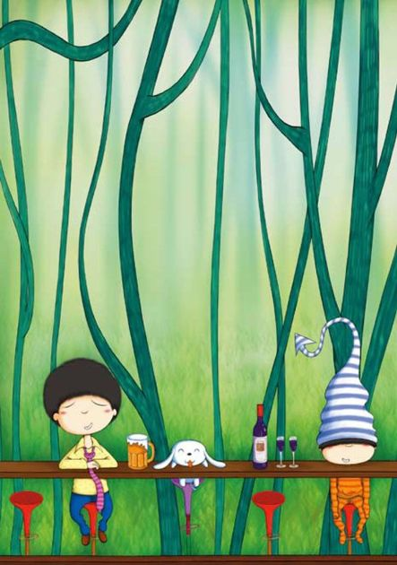
你什么都不会做，
除了说、说、说！
难道你就没有一刻觉得疲惫？
没关系，
我早就该料到！

说话其实是在防备
追究话痨形成的根源，你会发现他们似乎更容易把他人视为威胁，因为有了防备心理，他们试图掌控局面，而方式就是抢到说话的主动权。于是他们不停地说，不让对方抢去话头。在这种情况下，交流就变成了一个人的舞台，对方除了听，没有其他选择。
这样的现象在一些癔症患者身上经常出现。这些人将语言当做工具，也就是说，说话成了他们唯一能够主导自己与他人关系的工具，他们认为不停地说话仿佛是有一种神效，对方似乎会为自己的魅力所倾倒，尽管真相是对方早已无比厌烦。
一些人的滔滔不绝则成为自欺欺人的工具。不停地说，是因为不想去思考，不想听到自己内心真正的声音。他们或许非常焦虑、暴躁、冲动，或者有梦想，但是却又不知道如何去应对、去实现。语言之外的世界，是他们无法到达的地方。

如何管住想说话的嘴
想要管住自己的嘴，实际上也不是很困难。
当你发现自己有这种不分时间、不分场合地滔滔不绝说话的问题时，务必对自己进行进一步的观察。最无法控制想说话的时候经常出现在什么场景？咨询那些和自己关系亲密，经常充当自己听众的亲人朋友，记录下自己一般在什么情况下会格外唠叨。这是有效控制自己语言行为的第一步。
当你非常想开口，但自己也清楚这个场合不适合开口的时候，那就做一些分散注意力的事情吧，比如在纸上涂鸦，或者玩手指游戏等。这样做的目的是让自己安静下来，并且躲避想要说话的冲动。慢慢地，你就会发现，一些小习惯已经逐渐取代了频繁的语言表达。
当然，最重要的是要反思自己的内心。非常想说话，是因为不说话的时候自己会感觉恐慌？还是害怕被周围人孤立，害怕没有人注意到自己？或是想通过说话来引起别人的注意？
对内心的真正需要看得越清楚，就越能够坦然面对一切，而不会试图通过不停地说话来掩饰内心的不安。

妈妈的话，成为左右你将来的“咒语”
“你真笨哪”，“看看你自己，你还差得远呢”……妈妈的话毫无恶意，甚至可以说是出自对你深深的爱，但这样的表达方式无疑成了你人生中的黑色咒语。于是，我们很可能因为在母亲眼里的不优秀，而顺理成章地不去奋斗，或者在面对竞争的时候，毫不犹豫地当了逃兵。

如何擤鼻涕
意大利著名幼儿教育家蒙台梭利曾经讲过这样一个事例。有一天，她给幼儿园的孩子们讲了一堂有些幽默的课——如何擤鼻涕。在讲台上，她认真示范了手帕的不同用法，以及如何把用手帕擤鼻涕这件事做得不动声色，自然到位。她动作轻柔，尽量保持表情自然，但内心还是对自己的示范隐隐发笑。奇怪的是，没有一个孩子因为她的动作发笑，他们很认真地倾听和模仿，并在这堂课结束的时候给予了热烈的掌声。
蒙台梭利感到吃惊，这些小手掌竟然能够拍出这么响的声音，可见他们是多么喜欢这堂课，可是这在大人的眼中不过是一个常识而已。后来，她意识到问题出在母亲身上。大部分母亲都认为擤鼻涕接近于本能，是一件无须指导的技能，所以只是给孩子买了手帕，但当孩子使用错误时，得到的只有叫喊和责骂。
母亲的责备和不理解深深地刺伤了孩子们的感情，所以当有一个人如此认真地来教他们做这件事情时，他们才感到抵偿了过去的羞辱感。

妈妈在“念咒”
聪明的妈妈不但会站在孩子的角度思考问题，而且会给予他们适当的鼓励和引导。“你真棒”，“你真是个了不起的男孩”，这样的鼓励无疑会让孩子信心倍增。
然而一些糊涂的妈妈却很少这样做，她们甚至害怕这样的言语会让孩子满足现状不思进取，所以她们做得更多的是不断给孩子的进步泼冷水，让他们不会轻易安于已经取得的成绩。
这种感觉就像拿着一个放大镜不断在孩子身上找缺点，而妈妈们说的话，则像咒语一样笼罩在孩子们的身上，甚至成为孩子们一生都挥之不去的梦魇。
静的妈妈最爱对静说的一句话就是“你就是个一般人，平平淡淡地生活，别去奢求那些不切实际的梦想”。
这句话影响了静的一生。
小学时，静很喜欢舞蹈。看着最好的朋友参加了舞蹈班，她也想去。但妈妈却认为静没有天赋，彻底打消了她学习舞蹈的欲望。
中学时，老师发现静的口才很好，鼓励她去参加市里的小主持人选拔赛。但妈妈却觉得静的资质一般，不适合参加，也不会得什么奖，于是静再次放弃了自己的梦想。
长大以后，静喜欢上了一位很优秀的同事，而对方也明里暗里地透露出对静的喜爱。然而，母亲却说：“你也就是一般人，他条件那么好，怎么可能看上你？完全是错觉，不可能，不要奢望。”
于是，静最终还是错过了这段本该属于自己的美好爱情。
母亲的咒语就这样一直缠绕着静。小时候母亲这样说的时候，静也曾经想过反抗，认为自己也能成为很优秀的人，但是母亲说得多了，她也就相信了，认为自己的确是一个很平凡很一般的人，既不适合婀娜起舞，也不适合拿起话筒主持节目，更不适合拥有高大帅气的男朋友。慢慢地，静彻底放弃了对梦想的追求，她真的变得很平凡很一般。

解开妈妈的咒语
其实我们每个人的内心力量都很强大，但这种力量却埋得很深，要拼命挖掘，才能释放出来。解除妈妈的咒语，需要内心深藏的力量。
你必须把妈妈的观点同自己的观点区分开来。她虽然是爱你的，为你好，但方法未必正确。你有你自己的想法，不必处处都尾随妈妈的价值观。
真正了解自己是谁，了解自己有什么优点和缺点，想要什么样的生活，该通过怎样的方式去实现。当自我价值感足够丰满，不需要妈妈的鼓励也一样能前进之时，妈妈的咒语或许就被彻底解开了。

心理测试
PSYCHOLOGICAL QUIZ

让我们开始吧！
测测你的表里如一指数
你的心里还有一个“你”吗？看看你的表里如一指数有多高。^_^
遇到下面哪种情况，你会感觉最尴尬：^_^

A 陌生人不明原因地瞪着你。
B 最讨厌的同事一直拉着你说个没完。
C 无意中给同事差评，被他听到了。
D 不得不忍耐上司的呼来喝去。
快来看看你在表里如一指数排行榜上的位次吧！

A陌生人不明原因地瞪着你。
你表里如一的程度为100%。基本上，你就是心里想什么，脸上就会显露出什么的那种人。别沮丧，鲁迅也说过了，清澈见底的小溪比浑浊不堪的小泥塘要好很多嘛。正因为你的简单，所以反而会降低他人的戒心，受到更多的欢迎呢！

B最讨厌的同事一直拉着你说个没完。
你表里如一的程度为80%。你心里很清楚地知道有些时候需要见人说人话，见鬼说鬼话，但你总是不能控制自己，常常流露出自己的真性情。天生直率说的就是你，做最真的自己吧，别纠结了！

C无意中给同事差评，被他听到了。
你表里如一的程度为60%。你正在向表里不一的方向努力，希望能够把脸皮磨炼得厚一点，但目前功夫还有点不到家，偶尔会因为脸上的表情泄露了自己的真实心情而感觉尴尬。或许再过一段时间，你就能完美地掩藏自己的真心了。

D不得不忍耐上司的呼来喝去。
你表里如一的程度为40%。你的忍耐力非常好，绝大多数时候都能做到喜怒哀乐不形于色，想要看到你的真心实在是太难了。你已经习惯为自己准备多种面具，随时替换。虽然你由此获得了极强的适应环境的能力，但是被你抛弃掉的那部分真性情不是太可怜了吗？
笑容灿烂似花，内心阴郁似海，说的不是你吧？

Part 02

五光十色的绚烂世界
色彩心理学

色彩与心理
法国国旗是红、白、蓝的三色条纹旗，据传当时设计这个旗子的人，在三色的划分上是三条等宽的。可当旗升到空中的时候却发现，怎么看这三条颜色都不一样宽。于是，设计家便召集了色彩学家专门研究这个问题。最后，他们把红色调到35，白色调到33，蓝色调到了37，三条纹看上去终于等宽了。

色彩是什么
色彩是通过眼睛、大脑和我们平时的生活经验所产生的一种对光的视觉效应。有时候人们也将物质产生不同颜色的物理特性直接称为颜色。
在人类历史中，色彩一直散发着神奇的魅力。人们对于色彩的认识以及运用过程，是一个从感性升华到理性的过程。
没有光就没有色，这是一个朴素的真理。在17世纪后半期的英国，牛顿在著名的色散实验中发现了红、橙、黄、绿、青、蓝、紫这七色光，即太阳光谱。同时，他指出了色彩是以色光为主体的客观存在。人之所以能看见色彩，首先是因为存在光，其次是因为物体能反射光，还有就是因为人拥有眼睛这个视觉器官。

人为什么能看到颜色
人们接收外界信息，大部分都是由视觉器官输入大脑的。来自外界的一切视觉形象，比如物体的形状、位置、与别的物体的区别等，都是通过色彩和明暗关系来体现的。
人在观察物体时，第一感觉就是对色彩的感觉。因为人类眼睛的视网膜上有锥状细胞，它除了能够感光以外，还有感觉以及分辨色彩的能力。
锥状细胞分为感红色素、感蓝色素和感绿色素三种，这和色彩学中的红、黄、蓝三原色近似。其中，感红色素对红光最为敏感，感绿色素对黄绿光最敏感，而感蓝色素对蓝光最敏感。
几乎全世界的色彩学家和心理学家都认为，色彩不光为色彩，它对人的心理状态有着神奇的作用，甚至能够左右我们的情绪和生活的意向。可以这样说，色彩与心理，其实密不可分。

孩童喜欢的色彩
实验心理学指出，初生婴儿到了2个月以后，就开始有了色觉。当快到1岁的时候，他们就对所有的色彩有了感觉。
色觉的成熟期大约在10岁，20岁之前对色彩的辨别力达到顶峰，随之开始减弱，直到50岁后，辨色力的下降更为显著，因此，与之有关的心理作用也在不同的年龄段有所不同。
心理学家做了一个实验，他们给幼儿园的小朋友每人发了一幅未完成的画，要孩子们在空白的圆圈内补充上自己最喜欢的颜色。
超过90%的孩子填上的都是明亮鲜艳的色彩，只有很少一部分孩子涂上了黑色和蓝色。这几个喜欢黑色和蓝色的孩子的健康状况都不太好，与人相处的时候也显得有些神经质。而那些喜欢黄色的孩子是健康水平最佳的。
儿童一般都喜欢明快的色彩，因为在他们眼中，世界就是五光十色的。比如让他们在紫色玩具和红色玩具中选一个，大部分孩子都会选择红色玩具，热烈鲜艳的色彩显然更能让孩子们感到快乐。心理学家发现，那些喜欢紫色或者中间色的孩子通常感情比较脆弱，缺乏探索未知的闯劲。
现在的学校教学多采用多媒体，在有投影仪的教室中，一般都挂有厚厚的窗帘。有所学校多媒体教室的窗帘起初挂的是黑色绒布，遮光效果倒是非常好，但很多老师都反映在这个教室中上课的时候，同学们都显得注意力不集中，没精打采的。通过对学生的调查发现，他们都觉得这间黑乎乎的教室让他们感到心绪不宁，烦躁不堪。最后，学校将黑色绒布窗帘换成了紫红色的窗帘。同学们一反常态，上课时精神振奋，注意力集中，课堂教学收到了良好的效果。
色彩确实能够“操纵”人的知觉、情绪以及情感，因此它对人类心理健康的影响是不可小觑的。由此，如何应用色彩成了一门艺术。

初次约会，女生不能穿的颜色
恋爱就像一场惊心动魄的艺术盛宴，连开篇也满含艺术气息。是的，约会也是一门艺术，在初次约会的时候，如果把握得好，爱情的热度就有望马上升温，浪漫情结也会由此展开。初次约会是一个展示自己个人魅力的平台，展示得好不好，除了个人的先天条件之外，后天的修饰也是非常重要的。

黑色并非魔鬼
韩剧《魔女幼熙》中的幼熙家境殷实，又很有能力，却是个十足的爱情白痴，混到广告公司老大位置的她，居然从来没有谈过恋爱，唯一的一次还是单相思。到了结婚年龄，幼熙不得不走马灯似地去相亲，可是她居然连相亲也不会。每次都一头清汤挂面般的直发，冷冷地低垂着束在脑后；刻板而单调的黑色职业装，看不出她的年龄和喜好；还有那无敌的黑框眼镜，让每个坐在她面前的陌生男人都有被审视的窘迫感；就连最能显示女人性感的高跟鞋，也被她的“黑色爱好”淹没，没有特点，没有个性，更没有女人味。
结果自不必说，很少有相亲对象能够忍受与她进行第二次约会。魔女幼熙的相亲旅程屡战屡败。
本来只有26岁的她，何以把自己用黑色圈得像三十多岁的女人？黑色本不乏性感的一面，怎么一身黑色穿着的她，就那么不讨男人喜欢呢？
在色彩学上，黑色是对色彩的最后抽象，它所具有的表现力以及神秘感，有任何其他色彩都不能达到的深度。
“黑色意味空无，像太阳的毁灭，像永恒的沉默，没有未来，失去希望。”
在文化层面上，黑色比喻冷酷、阴暗和不光明。
尽管随着社会多元化的发展，出现了“新黑色”的说法，代表着最新时尚潮流，但幼熙的一身黑显然还没有达到这个潮流的效果。呆板的黑色职业装让男士感到不自在，他们在见到她的第一眼，内心就已经心生敬畏，一种莫名其妙的距离感横亘其中。想要相亲成功，自然多了困难。
但是，排除了刻板有线条的职业装，黑色在很多类型的衣服上都能凸显性感的天性。
“每个女人都要有一条小黑裙”。在很长一段时间里，小黑裙成了半正式小礼服，成了时髦、优雅、性感的代名词，得到了“百搭易穿，永不失手”的美誉。如果说黑色职业装突出了黑色的刻板庄严的话，那小黑裙则是将黑色的性感与俏皮发挥到了极致。
所以，如果是第一次约会，最好不要穿黑色的职业装，这样的装扮往往让人没有亲近的欲望，使得约会像是在进行兼职工作一样疲惫。

白色也非天使
很多朋友会说，既然压抑的黑色职业装不行，那么干脆连小黑裙都避嫌，选择纯洁的白色总可以了吧。白色至少让人看起来干净、整洁、清晰，甚至毫无悬念。
但色彩心理学家们却不这么认为，相反，他们觉得女性第一次约会穿白色也欠妥当。白色和黑色是既对立又永恒的，“白色的沉默不是死亡，而是代表有无尽的可能性”。但这种可能性放在约会中，却容易被人误认为冷淡。
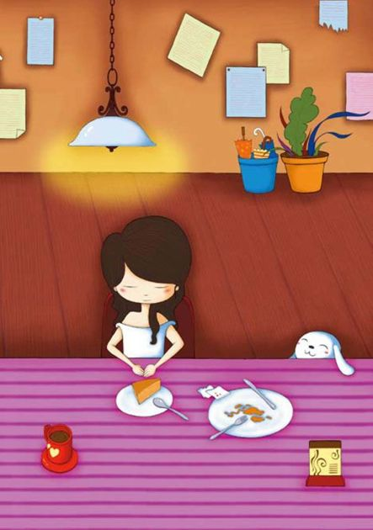
约会的夜晚，
我被一种名叫心跳的感觉抓住。
吃完最后一道甜点，
我忽然明白，
爱情是什么。
第一次约会时，双方都忍不住会有一些紧张情绪，这个时候，坐在对面的男子看着你一身白，大概会更加紧张，甚至说话都语无伦次起来。
而他对于你的关注，也会让你神经质地以为这件纯白的衣服上该不会是被自己不小心弄上污点了吧……他的紧张，你的焦虑，使得彼此的印象大打折扣，白色凸显负面效果，约会失败的可能性增大。
但如果接触两三次以后，约会时便可以巧妙利用白色的正面效果。在前两次颜色鲜明的穿着做好了铺垫之后，第三次约会时穿上白色的衣服，一定会给对方耳目一新的感觉：原来在热辣调皮、古灵精怪的背后，还有一个娴静温婉的你。内心巨大的印象差会让他对你充满好奇和欲罢不能的感觉，这个时候的爱情，便有良性发展的明显趋势了。

令人感觉时空错乱的色彩
颜色虽然是静态的，但是却有让人感觉时空错乱的神奇能力。不要觉得这是在说笑，事实上，人的确是会因为处在不同色彩的空间中，而感觉到时间过快或过慢，物体膨胀或紧缩。

时间长短
曾经有人做过这样的实验。分别找了两个被试，让他们进入两个房间中，并凭借自己的感觉，在1小时后走出来。
这两个房间除了墙的颜色不同以外，其他都相同。一个房间刷着粉红色的墙漆，地上铺着大红色的地毯；而另一个房间则刷着蓝色的墙漆，地上铺着蓝色的地毯。
不到50分钟，红色房间里的人走出来了，他告诉主试，觉得1小时已经过去。
之后又过了20多分钟，蓝色房间里的人才走出来报告说感觉刚过去1小时。
为什么会有这么大的区别呢？
实验者为我们作了这样的分析。因为红色太过火热，待在这样的环境中会感到不舒服，于是觉得时间过得太慢了，实际不到1小时，但被试本人就觉得已经过去1小时了。
而蓝色则恰好相反，它给人以舒适感，所以会使人觉得时间过得很快。
这一点可以从潜水员身上得到证实。潜水员下潜到海底时，他们背上的氧气瓶可以为他们提供约50分钟的氧气。但很多潜水员在水下耗尽了氧气瓶中的氧气后浮上来时，却表示说觉得只过去了20分钟。
的确，深蓝海底缩短了他们对时间的知觉，那样自由徜徉的幸福时光总是过得很快。
基于蓝色的这种特性，我们可以将其运用到会议室的色彩布置上去。
相信没有几个人会喜欢冗长的会议吧，特别是在容易产生疲倦感的夏日午后，窗外的阳光、领导的“絮絮叨叨”，都会让这个会议的“杀伤力”增强。
不过，如果在会议室中加入一些蓝色调，比如蓝色的窗帘，或者蓝色的桌椅等，便能起到让人觉得时间过得很快的效果。烦躁的心情也会得到缓解。

膨胀或收缩
除了时间，色彩在空间上也有一些独特的魅力。
大家可能注意到，很多女性在穿裙子的时候都喜欢配上黑丝袜。这并不仅仅是因为黑丝袜性感，还有一个原因是双腿在黑丝袜的“掩饰”下会显得更加苗条。
黑色是有名的收缩色。一些体形偏胖的人，在买衣服的时候都喜欢选择黑色，就是因为黑色能在视觉上起到收缩的作用，一定程度上能使人显得苗条。
有人做过这样一个实验，在两张白纸上画上大小完全相同的两个圆，并将其中一个圆涂成黑色。然后，他找了一些人来辨认这两个圆哪个大一些。
第一眼看过后，大部分人都回答说白色的圆要大一些。哈哈，事实证明，欺骗你的不仅仅是色彩，还有你的眼睛。
据一些汽车救援俱乐部和汽车碰撞实验小组的人报告说，在发生车祸的汽车中，深色汽车的事故率几乎是浅色汽车事故率的3倍。
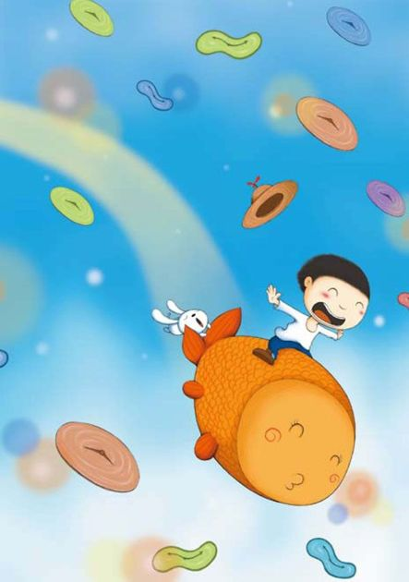
错乱的空间，
到处是迷惑眼睛的色彩。
感觉不可信，
我所能仰赖的，
只是下意识的反应。
不管是在天气晴朗的状况下，还是在光线不足的清晨或黄昏，浅色汽车，特别是白色汽车，是安全系数最高的。
说到底，还是色彩的收缩和膨胀感在作怪。白色是膨胀色，在光线不足的情况下，当你注意到对面开来白色汽车并准备作出避让时，其实这辆汽车的实际距离比你想的要远一些，所以自己的反应时间是足够的。而且，白色汽车看起来显得“大”，避让时会不由自主地拉大距离，这些都能给安全加分。
相反，如果是黑色汽车，当你看到它的时候，它已经离你很近了，尽管你觉得还没有那么危险。
色彩膨胀和收缩的特性，也可以用于房屋装修上。膨胀色有拉近距离之感，而收缩色则相反。合理运用这两类颜色，能够起到视觉修正的效果。
除了这些，生活当中还有许多方面都能够运用到色彩那“混淆”时间及空间的魔法，只要使用得当，就能为我们的生活加分。

最常说的“黑白分明”
中国有一个成语叫“黑白分明”，意思是指对是非和好坏分得非常清楚。为什么要拿黑和白来说事呢？因为黑色和白色两种颜色的对比最鲜明。

何为白色
白色包含了光谱中所有颜色的光，被称为全色光，通常白色也被认为是无色的。光谱中的红色、蓝色和绿色通过一定比例的混合能够得到白色光，但是白色是调不出来的天然色。
人们认为白色代表纯洁和神圣，能让人心绪安宁。白色是雪的颜色，人们通常在白雪皑皑的时候赞叹自然界的神奇。白色像是来自天上的灵光，带有某种神圣的光芒。
喜欢白色的人一般都有很强的好奇心，他们喜欢带着疑问去观察周围的人，并且能够巧妙掩饰这种疑问。因此，他们的观察不会引起任何不快，因为他们似乎与周遭融为一体了。
白色性格的人一般外向活泼，无论做什么事情，似乎都带有某种纯洁的“仪式感”。别人眼里的他们就是如此。

何为黑色
黑色的基本定义是没有任何可见光进入视觉范围，和白色正好相反。用三原色的颜料调和，使其能够反射的色光降到最低，人眼看到的感觉也是黑色的。所以，黑色可能是因为缺少光造成的，也可能是因为所有的色光被吸收造成的。
从色彩意义上说，黑色代表否定和决断。黑色性格的人总是希望所有事情都细致到枝节处，他们的统计能力相对较强，最适合干会计类的工作。黑色性格的人善于挑别人的毛病，当然，他们也是解决问题的高手，这也恰好反映了他们性格中的执著成分。
黑色总是给人以不可穿透之感，厚重而沉稳，所以葬礼上人们一般都穿黑色衣服。同时，黑色也体现了一种权威性。
黑色性格的人其实很情绪化，但是外表通常不会很明显，黑色本身则会让他们受到意志坚定、自律等心理暗示。可是，意志坚定有时候也代表固执，过分的僵化可能反映出对能够良好地适应生活缺乏信心。

全色盲
在逻辑学中，黑色和白色是一对相对的概念。有的人对事物的判断是“非黑即是白，非白即是黑”，讲究泾渭分明。但实际情况却是世界多姿多彩，众多颜色打乱了黑与白的界限，让人甚至无法判断是与非。
全色盲是一种色觉障碍，患者很少见。在全色盲的眼中，世界就是黑白分明的，只有暗的黑色和亮的白色存在。他们待人观物，永远不可能戴有色眼镜，他们的心灵和世界一样单纯。
曾经有人说，狗的忠诚不只是因为它天性好或主人调教有方，还有一个重要原因——狗是全色盲。狗的眼中只有白与黑，所以它们心性单纯，忠诚有加。

“灰头土脸”，颜色决定了心情
颜色也是有心情的，无论是有色彩还是无色彩，都有自己的表情特征，每一种色，当它的纯度和明度发生变化，当它与不同的色搭配在一起，颜色的表情也就产生了变化。

色彩与心情
我们常喜欢用“灰头土脸”来形容一个人邋遢和颓废的形象。每次说起这个词的时候，眼前就会浮现出这样的形象：一个衣冠不整的人满头都是灰，脸上覆盖着厚厚的土，都看不出本来的样子了。
实际情况也许未必这么差，但“灰头土脸”说出口，却已经让好心情不翼而飞了。这是为什么呢？
人类关于色彩的研究开始于很久以前，那个时候就能朦胧地感到色彩与心情有着某些特定的关系。但是，色彩真正成为一门学科却是在近些年，心理学家们从视觉、知觉、感情到记忆、思想、意志等进行了联合研究，开辟出了色彩心理学这门新学科。
色彩本身就具有不可思议的魔力，能够给人的感觉带来巨大的影响。但同时，这种影响也是复杂的、混合的，并且因人而异。

灰头土脸不开心
例如“灰头土脸”中，我们首先感受到的是灰色。
在色彩的世界中，灰色应该算是最被动的色彩了。为什么这么说呢？因为灰色本身没有什么太极端的个性，它是一个很中庸的角色，依靠着相邻的色彩获得自己的生命。属于“近朱者赤，近墨者黑”的典型代表。
灰色总是默默站在其他颜色的身后，很少能找到凸显自己的机会。当问人们喜欢什么颜色的时候，很少有人会回答喜欢灰色，甚至人们有时候不大能想起来灰色究竟是个什么颜色。
灰色是黑色与白色的混合色，可能是沾染了黑白的永恒，灰色也有那么一点经典色的味道，不同明度的灰色可以产生更接近黑或更接近白的颜色。经典的永恒往往不会那么绚烂多姿，灰色应了这种气质。
无论深与浅，灰色意味着一切色彩对比的消失，是视觉上最安稳的休息点。

灰色是什么
在人性学说中，灰色代表着不动声色，也可以理解为包容豁达，有一笑了之的气度。这就像喜欢灰色的人，他们大都教养良好，做事雷厉风行并且果敢。他们也能够随时考虑别人的感受，“与人方便，自己方便”是他们的信条。
很少见到灰色性格的人显得过度兴奋，他们一般都老成持重，生活也喜欢稳当，一步一个脚印。灰色性格的人会用灰色来中和人生中的挫折，一边抚平，一边承受。
当铅华洗尽之后，灰色才会显露出它本身的美丽，所以年轻人很少有喜欢灰色的。
灰色给予不喜欢它的人却是厚重的压力，不喜欢灰色就像不喜欢单调一样，如果要强迫他们面对灰色，他们感觉就像被关进了混凝土里面似的压抑。

究竟为何不开心
其实，色彩的本质并没有什么感情内容在里面，感情的发生只是人的内心对色彩的联想以及一些心理感应。就像灰头土脸里面的“灰”本身并没有什么感情，但一联想到那个人的形象，马上就有不愉悦的感觉了。
除了灰色以外，很多颜色都能让人产生情感上的联想，从而带动心情的好坏。
比如提到“红红火火”这个词的时候，马上让人有种血流加快的感觉，一种要把日子过得红红火火的冲动让精神瞬间热烈起来。
而红色本身仅仅是一种刺激性较强的色相，不同的红色环境则赋予了人们不同的联想。在民间，红色让人联想到喜庆和吉祥，逢年过节，婚配嫁娶，都要准备很多红色的东西，让人看见了就喜上眉梢。在许多国家，红色还有驱除邪恶的作用，一些辟邪的器物都是红色的。
因为红色引人注目，所以很多警示牌都用红色的字体或图像来表示。就连交通信号灯为什么是红灯停绿灯行，都是有心理学依据的。

晚上焦躁睡不着的真正原因
同事最近搬了新家，这本来是一件大喜事，可她却总是抱怨说晚上感觉很焦躁，睡不着觉。大家都觉得她是乔迁之喜太兴奋了，所以才会失眠。可新居也乔迁很久了，她似乎还没“喜”过去，黑眼圈倒是挺“喜庆”地挂在眼睛周围。

她到底为何失眠
这究竟是为什么呢？
原来，由于同事很喜欢大红色，她就把整个卧室的装饰都用了大红色，红艳艳的让人一走进去就“血脉贲张”，兴奋不已。短时间的兴奋倒好，可是那毕竟是睡觉的地方。一整天忙碌下来，本打算舒舒服服睡一觉，可是红色的墙，红色的地毯，甚至红色的梳妆台，无一不在呼唤着她的兴奋神经，像是在对她说“不要睡觉，快起来跳舞，我们要越夜越美丽”。她当然不会起来跳舞，可是也睡不着了，于是在床上翻来覆去，焦躁不安。

卧室的颜色
卧室其实是一个最私密的空间，人在这里独处，或者与最亲密的人相处，在这里得到放松，得到宁静，得到好的休息。所以卧室的色彩，应该选择一些宁静的色彩。大红色太过热情与醒目，不但吸引人的目光，也吸引人的神经。
粉色和蓝色都是不错的选择。粉色柔和，会使人感觉良好，而蓝色前面介绍过，是一种让人安宁和舒服的颜色。
但选择蓝色的时候要注意，如果卧室是背阳一面，则不适合用太多的蓝色。因为它毕竟是冷色，如果房间本身够冷，再把墙壁刷成冷色，会不会有躺在冰箱里的感觉呢？
另外，各种白也可以使用，但不要是纯白。白色纯洁，没有那么多乱人心绪的东西，完全适合入睡前“数绵羊”的背景。

书房的颜色
其实，将色彩运用于家里的空间中，并不只是美的需要。在色彩的选择上，应该找那些会对人的健康、心理以及情感起到积极作用的色彩。所以，科学地运用色彩，才不会辜负了它潜在的巨大能量。
在选择色彩之前，我们要先问问自己，究竟需要一个什么样的环境？是热闹的，还是宁静的？是喜庆的，还是平静的？是温暖的，还是凉爽的？
其次，我们应该确定，每一个房间的用途。卧室要有卧室的样子，书房要有书房的格调。
在回答了这两个问题之后，我们再根据对环境的需求，来挑选和搭配色彩。
刚刚我们提到了卧室。现在再来介绍一下书房。曾经很多人觉得，书房的设置是一种奢侈。每个人在外面劳累一天，回到家都希望最好能躺着一动不动，谁还有精神去书房学习呢？不过，现在书房的功能已经多样化了，一些人在家办公，书房对他们来说，应该是个高要求的地方，不但要舒适，还要在坐在里面时能高效率完成任务。
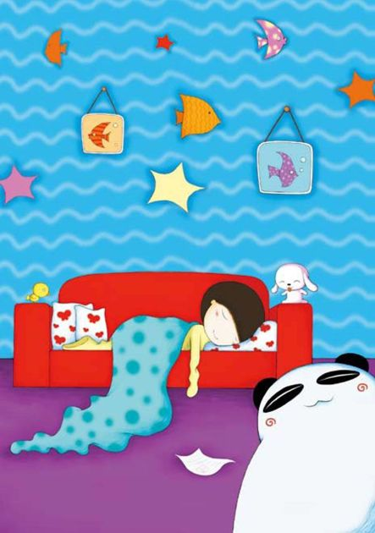
我害怕那一间开满红色小花的屋子，
焦虑、烦躁天天来拜访。
我喜欢那一间荡漾着蓝色多瑙河波光的屋子，
宁静、平和天天来拜访。
黄色是最能激发思维的颜色，因为与太阳的颜色接近，黄色能够激发起人的活力，使人有精神应对工作。
紫色则能够激发创造力，如果你的工作是需要不断地生出些新点子，那么就在书房内加一些紫色调，它不仅能让你灵感勃发，还能让你免受干扰。

浴室的颜色
另外，还有一个不得不提的地方是浴室。
这只是一个狭小的空间，却能够在里面发生很多事情。
很多人家里的浴室面积非常小，并且没有窗子。这个时候对色彩的要求就更高了。色彩运用在这里，主要是要让空间显得大一些，相对明亮和宽敞。蓝色或者绿色都是不错之选，这些色彩能让人身心放松。但是不能够所有的墙面都运用这两种颜色，因为它们毕竟是冷色，冬天沐浴的时候，会感觉非常的不舒服。
适当地运用一些自然清新的暖色吧。比如淡黄色、橘黄色等，或者加进一些细节元素，比如毛巾、脚垫等，用它们的暖，去中和浴室的冷色。

冷色调的故事
有一个人开了一家小旅馆，谁知道经营不善，连温饱都不能保证。他很着急，去找聪明的阿凡提想办法。阿凡提在旅馆里转了一圈后，告诉他说：“眼看就是夏天了，把旅馆的墙壁刷成绿色看看。”老板照阿凡提所说的做了，果然整个夏天生意都很兴隆。

让人感到凉快的颜色
根据色彩给人的不同感受，人们将色彩划分为了冷色和暖色。这里所说的冷暖并不是颜色本身能够发出的热量，而只是人们在看到颜色的时候产生的一种心理效应。
聪明的阿凡提为什么会建议旅店老板在夏天的时候把墙壁刷成绿色的呢？
回想一下我们生活中的经历，便不难理解这个建议。在炎热的夏天，当我们行走在户外的时候，是不是特别渴望路边有绿树呢？或者说，当我们看到绿色的树木时，是不是在一瞬间有一种凉快的感觉？
还有，为什么有的人将海水的蓝色说成是冰蓝色？试想一下在夏日看到湛蓝的海水时的感受，那种冰凉的触感，是不是刚好就是那一刻所需要的呢？
没错，不管是蓝色还是绿色，另外还有青色，都被划分进了冷色调的范围内，这些颜色会让人联想到水和冰，使人感觉凉快或者寒冷。当这些颜色的亮度越高，则越偏暖。
另外，人们对冷色与暖色的感觉还因人而异。在冰天雪地的北方长大的人看到冷色就会想到冰雪，因此他们看到冷色时会感觉更冷。

绿色
绿色是属于大自然的颜色。大自然是和谐的，所以绿色几乎是最能够代表生命的色彩。
从光谱上来看，绿色位于光谱的中心，能够维持红色和蓝色这两端的色彩平衡，它也成了光谱中最安全的色彩。
在人体中，绿色代表的部位是心脏，心脏掌管着全身的血液。有时候，人们认为患心脏病是因为人有心结，这些心结可能是压抑的情感或者难言的痛苦等。从心理学上来说，绿色能够治疗一些心理方面的问题，比如心绪不佳、沮丧、害怕投入感情、嫉恨，等等。
绿色使人放松，当人们需要在紧张状态下工作，或者需要注意力高度集中的时候，最好避免使用绿色。

蓝色
蓝色也是三原色中的一员，它的波长最短，并且种类繁多。由于处在波长的一端，蓝色往往有助于人们远离世俗，升华至精神世界。
蓝色是最冷的色彩，它非常纯净，能让人联想到天空、海洋、水和宇宙等广阔的事物。当人们注视蓝色的时候，往往会思考生活的意义。蓝色容易让人灵光一现，产生某种在喧嚣时刻无法拥有的感受。
蓝色能够调节心理状态，过分敏感的人也可以通过蓝色来缓解。另外，蓝色也被运用于治疗耳聋、白内障和神经质等疾病。
但蓝色也会加重季节性情感紊乱的人的病症。
蓝色性格的人对待事业非常执著，并且抱有极大的热情。但也正是如此，他们常常听不进别人的劝告。因为太过固执甚至是偏执，他们容易与人产生分歧，有难以相处之感。

青色
青色在可见光谱中介于蓝色和绿色之间，属于沉静的色彩。在关注青色的时候，人的注意力会转向内心深处，而忽略了外部世界。
青色让人有安静感，它能帮助人们找回久违的自己。
青色还被运用于治疗胆怯，那些不敢在众人面前说话，对他人缺乏信任感的人，适合选择青色。
青色性格的人擅长“说服”，而不管事情本身是否合理。有时候，他们能够怂恿人在不知不觉中做出某些出乎意料的事情，所以说，青色有操纵他人行为之嫌。有时候，青色性格的人会不自觉地引起别人的争论之心，虽然他们的初衷在于平息争论。

暖色调的故事
还是关于前面故事里的旅馆老板的故事。一整个夏天，旅馆的生意好得不得了。入秋后，生意却一天天萧条起来。旅馆老板又开始着急了，再次向阿凡提询问对策。这一次，阿凡提捋着他翘翘的山羊胡子说：“把旅馆的墙壁刷成粉红色吧。”旅馆老板虽然觉得麻烦，但还是照做了。到了冬季，他的旅馆生意竟又重新好了起来。

让人感到温暖的颜色
两次改变墙壁颜色，都让旅馆的生意起死回生。旅馆老板想不明白这是为什么，那么，亲爱的读者你想明白了吗？对了，这都是色彩在起作用。
炎炎夏日，绿色的墙壁让人感觉凉快。但到了秋天，它又让人感觉发冷、颤抖。这个时候，就应该暖色出场了。
热乎乎的粉色能在瞬间驱走人们身上的严寒，冬天住在这样的房子里，怎么能不觉得暖意融融呢？
色彩学上把红色、橙色和黄色定义为暖色，当然也包括粉色，它们象征着太阳和火焰。

红色
红色是一种对感官刺激很强的色彩，它能够激起一些生理反应。同时，红色的冲击力也很强。如果你是一个脾气暴躁的人，或者这会儿你的心情很烦躁，那么最好不要使用红色，因为那样只会让你的“情绪火苗”越烧越旺。
人体内流动的血液就是鲜红的颜色。因此红色又代表生命力。如果失去了红色，我们的生命将缺乏活力、热情、激情和力量。
红色最主要的特质是激情。红色性格的人通常都是积极自信的人，他们对未来保持高度的乐观，不惧怕困难，有战胜困难的信心和勇气，总是向前看，相信越过困难就是另一片天空。
当然，红色也有消极的一面。在追求理想的过程中，红色性格的人往往会显得很自私，他们一心要达到心中的目标，从而很少在意别人的感受。
心理学家将红色运用于心理疗法，可以改善冷漠、恐惧、信心不足、动力不足等心理疾病。同时，人们相信在生活中合理运用红色，也可以改善贫血、血液循环不畅、低血压、感冒等生理症状。

黄色
黄色是熟柠檬和向日葵的颜色，在光谱中，它位于绿色和橙色之间。黄色是所有色相中最能够发光的色彩，所以它既透明也辉煌。
可是，太过明亮又被人认为是轻薄、冷淡的象征。黄色缺少稳定性，“性格”容易发生偏差，当别的颜色出现时，它就轻易失去了自己本来的面貌。
从心理角度来说，黄色能够推动事业的前进，还能够排除消极情绪和消极影响。在中国古代，黄色一直是帝王才能使用的颜色，可见它的高贵仪态。
如果在家中布置一些黄色的物品，则有益于调动家庭的和谐气氛。当然，一定要适当，如果过多，会让人激动而引发争吵。
如果你的肠胃功能不好，容易激动，难以放松的话，还是避免使用黄色。

橙色
橙色是介于红色和黄色之间的颜色，所以它得到了红色的热情，也继承了黄色的智慧。
橙色同样是具有很强冲击力的色彩，我们通常把它同健康色联系起来。橙汁是橙色的，而橙汁中富含维生素C，想到橙色，就会联想到维生素C。维生素C是给人活力的东西，有助于增强免疫系统，抵御感冒。
在心理方面，橙色能帮助人们获得生活的乐趣，摆脱消极的感受，远离创伤。橙色还能帮助人们摆脱一成不变的生活状态，如果你过去的生活总是死气沉沉的，不如去添置一些橙色的东西吧，哪怕只是一件小外套，都能让你在生活中发现更多意外且美好的东西。
橙色能够治疗诸如无精打采、悲伤、厌倦等不良心理症状。同时，它也能改善那些胃口不好、消化不良、缺乏活力等生理症状。

色彩在全球
“生命是张没有价值的白纸，自从绿给了我发展，红给了我热情，黄教我以忠义，蓝教我以高洁，粉红赐我以希望，灰白赠我以悲哀，再完成这帧彩图，黑还要加我以死。从此以后，我便溺爱于我的生命，因为我爱他的色彩。”
——闻一多《色彩》

色彩的忌讳
世界上，不同国家的人对色彩的喜好和避讳是不同的，了解一些国家对颜色的态度很有必要。或许某一天，你会站在异国的街头，那么千万不要因为你身上披着不受他们欢迎的颜色的披肩，而导致你无法认识新的朋友。
在中国，红色是喜庆且高贵的颜色，中国传统的新娘礼服都是红色的。尽管现在受到西方文化的影响，很多新人开始选择穿婚纱，但在婚礼中依然可以见到红色元素。
说到西方的婚纱，因为西方人认为白色是纯洁忠贞的颜色，所以将白色运用于婚礼中，以此来表明爱情的贞洁。
很多国家都会把黑色作为丧服的颜色，因为黑色肃穆庄重。而有的地方的人把黑色当做最大的忌讳色。比如蒙古人，他们异常厌恶黑色，从不穿黑色的衣服，并把它当做不祥之兆，认为黑色会给人带来贫穷和不幸。蒙古袍大都是红色的，蒙古女子也喜欢用红色的缎带来绑头发。
俄罗斯人也避讳黑色，他们觉得就算在路边遇到一只黑猫，都是让人不快的体验，这可能会让他们在接下来的日子里遇见灾难。俄罗斯人偏爱的是红色，这或许与他们那里天寒地冻有关系。红色是最火热的颜色，俄罗斯人甚至会把红色与自己喜爱的人和事物联系在一起。
绿色象征生命，那些居住在沙漠地区的阿拉伯人尤其尊重绿色，把它当做生命的象征，并把这个颜色用于国旗上。
可是日本人却是避讳绿色的，他们觉得绿色非吉祥之色。与此同时，日本人还忌讳黑白相间的颜色，以及深灰色。他们喜爱的有红色、白色、黄色、蓝色等。
但是，只有一字之差的墨绿色却为法国人和比利时人所厌恶。原因起源于二战期间，纳粹的军服是墨绿色的，这个颜色关乎民族伤痛。同时，比利时人也避讳蓝色，只有在遇到不祥之事时，才会用蓝色作为标志。
法国男人一般喜欢穿着蓝色的时装，女性则多喜欢粉红色。不过这是有区域性的，在法国东部地区，情况完全倒过来，女性对蓝色情有独钟，而男士独爱粉红色。
紫色在秘鲁基本是禁用的，一年中，只有十月举行宗教仪式的时候，才对紫色开禁。

色彩的喜爱
埃及人喜欢绿色、白色、橙色，却不喜欢紫色和蓝色。
印度人也同样喜欢火热的红色，除此之外，还有意味着真理的绿色，以及代表太阳光辉的黄色。他们也不喜欢紫色，认为紫色使人联想到悲哀。
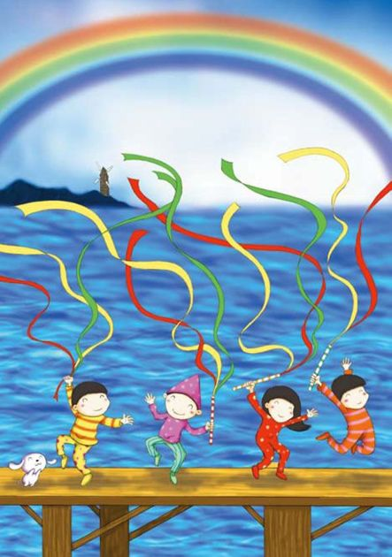
无需三棱镜，
阳光就能将世界打扮得色彩缤纷，
将蓝色灌满海洋，
用红色使果实熟透，
为梦想者插上紫色的翅膀。
最有趣的是泰国人，他们很早以前就定制了一个“星期色”，在一周七天，用不同的色彩表示不同的心情和运气，比如周一是黄色，周二是粉红色，周三是绿色，周四是橙色，周五是浅蓝色，周六是浅紫色，周日则是红色。泰国人喜欢纯色，红、蓝、白是被他们运用得最多的色彩。
对于个性活泼的美国人来说，轻快的颜色是他们的首选，一切浅色系的颜色，比如浅红色、浅黄色、浅紫色、浅蓝色，都是他们喜爱的，这些温和的色彩能让他们感到快乐。
爱尔兰人对颜色的喜爱也是有地域性的，他们认为象征东方的色彩是让人捉摸不透的神秘紫，而象征西方的色彩则是深褐色，南方的色彩被定义为白色，而北方则用了冷峻的黑色。从爱尔兰人的服装中，能够看出他们对明快艳丽的颜色的喜爱。不过，他们竟然非常讨厌橘黄色，据说这与他们的宗教信仰有关。
荷兰国家足球队被称做橙色军团，它是荷兰的骄傲，也是荷兰的伤痛。不过，几乎所有荷兰民众都喜欢橙色，它在节日里被广泛运用。

你的性格是什么颜色
人对色彩的感觉由视觉开始，从知觉、感觉、记忆再到思想意志、象征等，其反应与变化极为复杂。人在绿色的环境中会觉得自在放松，是因为他的身体里记载了人类遗传下来的对植物的天然好感。人长期处于红色的环境中会觉得烦躁不安，红色会让人联想到火焰，那是一种危险的感觉。色彩就是如此奇妙地影响着我们的世界。那么，颜色与我们的性格又有怎样密切的关系呢？

颜色的心理学意义
关于颜色的定义是这样的：颜色是通过眼、脑和我们的生活经验所产生的一种对光的视觉效应。这给我们传达了一个信息——人对颜色的感觉不仅仅由光的物理性质所决定。比如，人对颜色的感知往往还受到了周围颜色的影响。
那么，人眼一共能区分多少种颜色？答案让你吃惊，大约1000万种！人对颜色的区分是相当主观的。
夏天，我们会本能地选择白色、蓝色等看起来更凉爽的颜色的服装，冬天则相反。我们会选择红色和绿色的食物，但是会排斥蓝色、褐色的食物。直觉告诉我们，红色是甜蜜成熟的颜色，绿色是健康有益的颜色，而蓝色和褐色并不是味道好的食物可能具有的颜色。如此看来，颜色左右了我们的选择。
尽管颜色作为一种客观存在，和人的认知没有任何关系，但人的视觉接受了颜色，并将颜色与某种心理认知相结合。色彩通过眼睛进入我们的脑海，然后与已知的信息相融合，得出独特的感受反馈到我们的心中。这就是色彩带给我们的不同意义。
太阳照耀在我们身上，身体接收到了太阳的温暖，所以当我们看到与太阳颜色相似的物体就会条件反射般感觉温暖；当我们触摸到蓝色的湖水，身体感受到湖水的清凉，所以当我们看到蓝色时，心里就回想起湖水的凉意；当我们看到金黄的麦穗，便会产生丰收的喜悦、骄傲和自豪；当我们看到绿色的树叶，便会心情宁静祥和，感受到一种与世无争的纯净力量。
正因为不同颜色带来的心理感受截然不同，我们需要对颜色引起的心理反应做更多的了解。

颜色与性格
心理学家研究发现，喜欢某种颜色的人群在看待问题、处理问题的方式方法上往往有共同之处。颜色对人的心理产生影响，进而影响人的行为模式。心理学家以心理四原色为基础，将人群按行为方式笼统地划分为四种典型性格：喜爱热闹、热情开朗、自信大方属于红色性格；喜爱自然、豁达放松、关注自我属于绿色性格；目标明确、积极进取、不达目的不罢休属于黄色性格；理智冷静、含蓄睿智属于蓝色性格。
当然，每个人都有自己独特的个性，并不是这四种类型就能简单概括的，但是不可否认，人和人之间总有相似的地方，某类人群之间总会在思维方式上有广义上的相同。因此，色彩性格划分的大致倾向是准确的。或许你以蓝色性格为主，还带有一些绿色性格。或者你以红色性格为主，还带有黄色性格。大自然慷慨赋予每种生物独特的颜色，那么你会是哪种颜色呢？
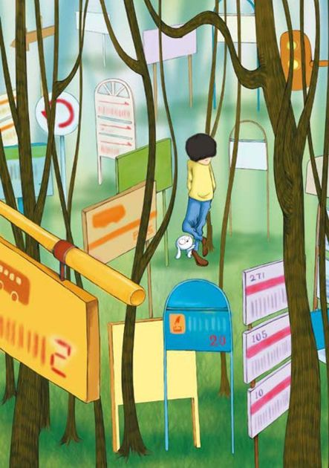
森林里一片寂静，
我迷失在一块块路牌间。
我和我的小狗都累了，
找不到定义我的那种颜色，
那么，你呢？

心理测试
PSYCHOLOGICAL QUIZ

让我们开始吧！
用颜色展示内心
通过颜色喜好判断性格，这可是一项风行世界的研究。你知道吗？你对颜色的喜好透露了你的个性和掩藏的内心。^_^
你觉得以下哪种颜色搭配不符合你的审美标准？^_^

A 亮黄色T恤与深蓝色运动裤。
B 军绿色大衣与姜黄色围巾。
C 彩虹色裙子与黑色鞋子。
D 深褐色大衣与铁灰色毛衣。
对颜色的选择透露心灵密码！

A亮黄色T恤与深蓝色运动裤。
你是一个比较内敛的人，所以你周围的颜色一般都以柔和清爽为主。过于浓烈的色彩与过于浓烈的感情都不受你的喜爱。虽然你无意研究颜色的意义，但你的选择总能够恰到好处地体现你的心情与品位，无师自通，这也算是非常难得的技巧了吧。

B军绿色大衣与姜黄色围巾。
你对色彩的感觉有点迟钝，颜色的变化对你来说似乎没什么影响，你一般都是跟着自己的感觉走，有点随心所欲的味道。内心强大到一定程度的话，就会自然具备一种傲然的态度，不屑于借用外物达到自己的目的，这大概说的就是你吧。

C彩虹色裙子与黑色鞋子。
你的性格比较张扬，对色彩的敏感度非常高，因此周围色彩的细微变化都能够引起你的心情波动。同样地，颜色的选择还会泄露出你当时的心情状态。心情好的时候会选择光鲜亮丽的颜色，心情不好的时候就会选择黯淡无光的颜色。正因如此，你对各种颜色的运用也堪称高手，是名副其实的“视觉系”动物。

D深褐色大衣与铁灰色毛衣。
你的心中还存留着一份难得的天真与童趣，你喜欢轻快明亮的色彩，正如你喜欢简单无忧的生活。你很懂得利用颜色达到目的的技巧。对你而言，这种技巧就像小孩子会撒娇那样简单自然。

你窥见了内心深处真正的自己吗？

Part 03

是梦境还是现实
神奇的催眠术

催眠的前世今生
催眠是一项非常古老的心理调整技术。大概在公元前3000年，古埃及的金字塔里就有了关于催眠的记录。而在南美的玛雅文明中，也有关于催眠的传说。在印度托钵僧的修行记录中，还有波斯的魔法中，甚至古希腊人的医疗记录中，都可以看见催眠术的影子。

催眠是科学
由此可见，催眠的历史伴随着整个人类文明的进程，但为何它的真实面目却一直不被看清，反而是笼罩在它头上的光环更多地左右着人们对它的认识呢？
原因之一是因为催眠本身是艺术和科学的结合体。
奥地利精神科医生弗朗兹·安东·麦斯麦尔被称为是近代催眠之父，他出生于1734年，大学时攻读的是哲学，后来又转攻医学，成了一名合格的外科医生。
某一次，他目睹了神父用磁铁治愈病人的经过，并对这种方式产生了浓厚的兴趣。于是他决定亲自试验这种治疗方式。
麦斯麦尔的第一个实验对象是太太的朋友，一个饱受歇斯底里症折磨的年轻女孩。当时，女孩的病已经很严重，时常出现幻觉，并伴有呕吐、痉挛、间歇性失眠以及机体麻痹等症状，发病的时候还会排尿困难，牙痛得非常剧烈。
麦斯麦尔给女孩的脚上绑上磁石，在她头的四周也布满磁石。女孩开始感到热辣辣的刺痛顺着从脚到髋骨的方向传上来，然后，刺痛变成了痉挛，沿着髋骨往上走，每经过一个关节，就像要将其灼烧一般的疼痛，最后传到了发梢。
这是磁流。当这股磁流传过全身的时候，走得并不匀速，在某些部分会停留一会儿，然后变得更为强烈。经过一番痛苦的挣扎，磁流遍布了她的全身，而她的病居然完全被治愈了。
这是麦斯麦尔自己对这场治疗的描述。然而现实是，因为当时的人们对磁石的效用是非常迷信的，他们认为磁石具备了一种特殊的魔力，非人类能够解释清楚。当磁石被绑在人身上的时候，这个人就会虔诚地相信这些神奇的石头一定能给自己带来期望中的结果。再加上医生的语言引导，他似乎清晰地感受到了强烈的痛楚，随后是病愈后的解脱。
一切如愿以偿地“发生”了，磁石治愈的是心理上的顽症。
麦斯麦尔声名鹊起。这个时候他发现，其实这种治疗真正神奇的地方并非这些磁石，而是有别的原因。然而他并没有深入地去寻找原因，而是选择了固守“磁流理论”。可是，不久之后，一个事故就让他的磁流理论从此站不住脚了。他失去了人们的信任，并被勒令离开祖国。
麦斯麦尔流离失所，在许多国家待过，也试图重拾信心和事业。他结识了一些志同道合的朋友，又开始用“催眠”的方式来治疗患者。虽然他已经不再那么笃信磁石的力量，甚至怀疑到了那种强大的治愈力量是来自人的内心想象，可是终究没有得到最明确的验证。
麦斯麦尔最后落了个孤独终老、客死他乡的下场。连他自己都不会料到，他的治疗开启了催眠治疗的先河。
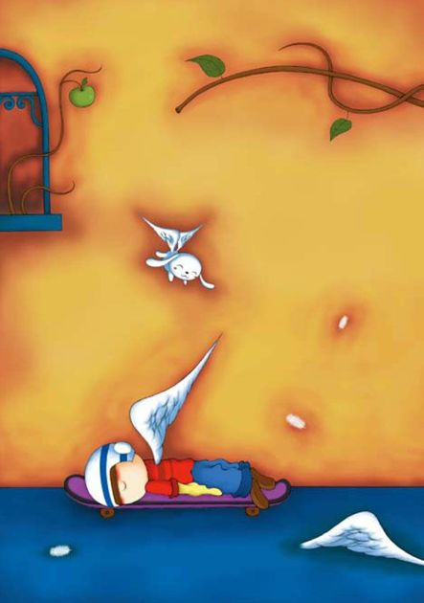
天堂和人间的风景永远不一样，
催眠和清醒的感觉永远不一样，
两者的境界永远不一样，
谁也别羡慕。

催眠是艺术
而让催眠显出艺术气质的，则是一位叫做约瑟夫·戈斯耐尔的德国神父，他与麦斯麦尔是同时代的人。
在他的一次催眠演示当中，他用言语将一位女士的脉搏和呼吸节奏都降到最低，然后邀请现场的几位医生上来近距离观察。医生们都一致宣布，这位女士已经死亡。然而，在两分钟后，这位女士居然奇迹般地苏醒过来了。所有人都认为是戈斯耐尔唤醒了已经消逝的生命。
观看者中没有任何人能够解释这是为什么，他们只得相信是上帝赐予了戈斯耐尔神奇的力量。
所以此后，接受他治疗的人也将他当做了上帝的代言人，从而对他产生了无比的依赖和信任，对于他带来的一切，人们都深信不疑。据说到后来，只要戈斯耐尔身着长袍，胸前挂着十字架，手托蜡烛来到众人面前，可以在7秒钟之内，让所有人进入被催眠的状态。
他是第一个给人“清醒催眠”的人。比起磁流治疗，他的方式更像是一场精美绝伦的艺术表演。

到底是睡着，还是清醒
18世纪的催眠先驱们从自己的生活实践中发现了催眠现象，并且运用这种现象为当时的人们展现了一个不可思议的新世界。这个世界里似乎存在着一种神秘的力量，能够为人们排遣痛苦，治愈病痛。人们纷纷交出自己的自主权，在催眠大师的面前睡去，渴望醒来的时候能够有不一样的人生。

催眠就是梦境吗
由于知识的局限性，这些早期的催眠师们不愿意将焦点移到被催眠者身上，而执著地认为是自己的力量导致了结果。因为催眠术在随后的整整一个世纪都被误导，朝着一些不明就里的方向发展。
其中，麦斯麦尔早年的一个学生继承了他的理论，并且明确提出了“梦游状态”。他错误地认为是催眠师特殊的能力，导致了被催眠者能够进入一种梦游的状态，而且也在错误地肯定着“催眠状态就是梦境”的思想。
他在给一个男孩进行催眠治疗的时候，通过自己的言语确实让男孩进入了梦游状态。男孩起身到桌子旁边，拿了一样东西，然后回到床上躺下。催眠结束后，他询问这个男孩的体验，男孩的回答是“像是做了一场梦”。而问及他是否知道自己曾经起身离开床时，男孩摇头表示不知道。然后，男孩看到了自己手上握着的东西，也感到很惊讶，因为他清楚地记得那个东西在他进入催眠之前，是放在桌子上的。
于是，被催眠者在催眠进行时是睡着了，而且会梦游的说法被推广开来。几十年间，人们坚信着这一个理论，从未怀疑过。被催眠的人也许并未睡着。
后来，一位在催眠术方面卓有成就的医生遭到了同行的嫉妒。在他的一次公开催眠会上，同行们安插了几个人进去，让这些人在开始的时候假装睡着。当这位医生的催眠进行到中间的时候，这几个人突然跳起来说，他们是这位催眠师找来的托儿，催眠师让他们假装睡着，以骗取更多人的信任。
催眠师，也就是那位医生百口莫辩，瞬间，公众对他的信任降到冰点，最终他陷入万劫不复的境地，被赶出了这个行业。

印证真相
然而，那几个托儿的行为却引起了一些人的质疑。如果这个医生的确是个骗子的话，那么一切行为顺理成章。但如果他不是，莫非那些托儿能够排除催眠的干扰，拒绝睡着而等着来揭发他？或者催眠状态其实并不是睡眠状态，催眠和睡眠之间根本就有着本质的区别？
问题一经提出，理论界哗然。这些高高在上，像是掌握了神力的医生、科学家、催眠师们，都很难放低姿态去站在被催眠者的主动性上去思考真相。因为很可能真相会断送他们的崇高地位。
印证真相的事情拖到了20世纪，人们开始逐渐相信催眠并不是催眠师一个人的事情。催眠师所提供的各种语言暗示都必须找到一个人来接受，这个人就是被催眠者。如果被催眠者不配合，那么催眠工作就很难顺利进行。催眠过程中，被催眠者处于一种高度的受暗示的状态。这种状态很像是睡眠，但是从脑波图和各种身体器官的反应来看，睡眠在催眠过程中未扮演任何角色。也就是说，睡眠跟催眠毫不相干。

催眠与睡眠不同
于是学者们进行了大量实验和监测，得到的数据和曲线图表明如果人处在睡眠状态，是无法受到外界语言暗示的。这一下，连同催眠本身的名字也受到了质疑。确切地说，“催眠”这两个字本身就具有误导性。
正规的催眠术是运用暗示等手段，让被催眠者进入到一种类似睡眠但不是睡眠的意识恍惚的状态。这个时候，被催眠者的自主意愿、自主判断被弱化了，而潜意识的声音就有可能暴露出来。潜意识的声音是有序的，在催眠结束后，被催眠者能够自己整理清楚这些信息。
这和睡眠不同。人在睡着后不久，就会进入到深度睡眠当中，也就是梦境阶段。这个时候，大脑中的信息是纷繁复杂的，一些记忆的碎片会随意地组合，从而形成梦境。梦境一般都是虚无的。
可见，催眠并非是让人睡个觉、做一场梦那么简单。

被催眠会说出不该说的话吗
催眠状态下，人是不是会说出一些不该说的话？如果是，催眠师岂不是掌握了很多人的秘密？被催眠的人万一他在催眠状态下暴露了自己内心最丑恶的东西，那么事后会不会觉得羞愧或者暴跳如雷？又或者，催眠师是否会产生一种私心或者控制欲，在进行催眠的时候去挖掘别人的隐私，或是用自己的言语控制被催眠者，使他做出一些非比寻常的举动？

患恐水症的人
19世纪，维也纳的一位医生遇到了一个奇怪的女病人，她患上的病症叫做“恐水症”。就是她端着杯子，却无法说服自己去喝杯子里的水，就算把杯子放到嘴边，甚至强行灌进嘴里，她都会将水吐出来。这是一个看上去有些滑稽的场面。
结果，在超过一个多月的时间里，她滴水未进，只能依靠水果蔬菜来补充身体所需要的水分。
但是她却不能够清楚地说明为什么自己会出现这样的症状。她的记忆一片混乱，找不到头绪。
医生选择了为她进行催眠治疗。在进入中度的催眠状态后，医生问她前两个月是否发生过什么特别的事情。
一片沉静之后，她娓娓地讲述起之前曾应邀到一位女士家拜访。女士家养了一只狗，很得主人宠爱，甚至可以爬上桌子，喝主人杯子里的水。
看到那个场景，她觉得非常恶心，但是出于礼貌，她什么也没表现出来。回到家之后，她就无法喝水了。
催眠让她说出了自己认为已经忘记了或者根本不当回事的事情。催眠结束后，她的恐水症居然奇迹般地消失了。

偷盗成癖的人
一位女士拥有很高的学历和很好的工作，然而她却有着一个奇怪的嗜好，就是偷东西。每次上街，她都会忍不住要偷一点东西，偷的时候完全没有做贼心虚的紧张感，而是自信冷静。
偷的东西并不名贵，偷来也不是为了钱，就是为了偷时的快感。尽管事后她非常痛恨自己的行为，但还是管不住自己的手。
她去见心理医生，想要找到自己偷盗成癖的真正原因。医生为她进行了催眠治疗。
进入催眠状态后，她依据医生的指令，回到了她的小时候，并说出小的时候曾遭受过一次让人难堪的性骚扰。
医生引导她继续说下去，把压抑的感觉完全表达出来。于是她坦白那个时候不知道究竟发生了什么事情，更不懂得如何去处理，以为是自己不乖才遇到这种事情的。而且让她感到耻辱的是，在遭受骚扰的时候竟然体会到了舒服的感觉。这让她更加愧疚而羞于说出这件事情。
催眠结束后，这位女士并没有感到难堪，反而有种解脱感。
果然，从此以后，她再没有偷过任何东西，连那种想偷东西的冲动都不再出现了。

催眠之前想清楚
催眠过程中，特别是越过了浅度催眠的程度，的确有可能说出一些藏在心底很深的话。这些话也许是羞于启齿，也许根本就是不能让人知道的秘密。
催眠离潜意识越近，越容易与潜意识沟通。不过催眠能对潜意识起的作用只是问出它的真话，而不能够驱使它去左右一个人的思想。
也就是说，催眠并不能让潜意识做出违背自己意愿的事情。事实的确如此，实施催眠的人并不可能通过控制人的潜意识来左右被催眠者的行为，或者探究被催眠者的隐私。
所以，被催眠时完全不必担心会被催眠师左右，但如果是心里有很多小秘密的人，选择催眠之前还是要想清楚，催眠师会遵守职业道德，但你自己能否坦诚地面对你深埋在心中的小秘密呢？
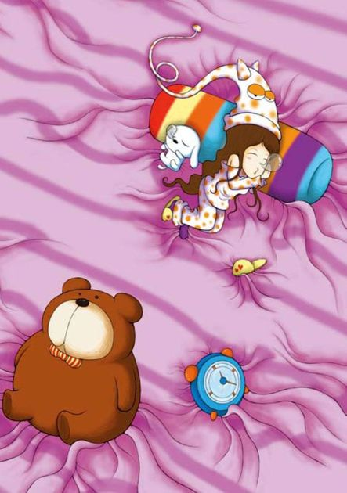
呼、呼、呼，催眠叫人发狂。
别妄想了，我不会告诉你，
昨晚我和狗狗一起看到雪地里长出了仙人掌。

催眠能为你做什么
一对夫妻在一起生活多年，彼此都感到很厌倦，但是出于习惯，他们又不愿意分开。为解决困惑，妻子求助于催眠师，希望能够找到一个办法走出尴尬的境地。她潜意识的答案却令自己很惊讶，因为她根本不舍得放弃这段感情。在经历催眠之后，她不再抱怨，而改为珍惜，因为她内心明白，这段感情是如此珍贵。

被病痛折磨的农夫
一位农夫身患癌症，每天都得忍受难熬的疼痛。有一天，他实在是忍受不了了，便去找当时的医疗催眠之父艾瑞克森。
艾瑞克森答应为农夫催眠来解除病痛。催眠过程中，艾瑞克森和农夫聊起庄稼，讲到播种土豆的过程，以及收获时的喜悦。整个过程很轻松，一直在用一些很家常很温暖的词语。从一颗种子被种到地里，然后离不开农夫的精心呵护，为它浇水施肥，直到它长大成熟，结出累累硕果。
催眠结束后，农夫回到家，感到很舒服，很放松，病痛的困扰似乎减轻了很多。于是他高兴地向妻子讲述了治疗的过程。
妻子却感到很纳闷，就这么随便地和你聊聊天，聊这些你闭着眼睛都能做好的农活，就算是治疗了吗？
问题被带到了艾瑞克森面前，艾瑞克森回答说：“因为这个人是农夫啊，他懂得土地赋予他的力量，他的欢愉和汗水几乎都挥洒在这里，他在土地上自信且潇洒，这就是他获得战胜疾病能力的最好来源。”

催眠能为我们做什么
“催眠并不神秘，其实只是一个温暖的人在另一个温暖的人身上激发出来了维持生存的意志。”
催眠究竟能够带给我们什么呢？
首先，它能够让我们知道一个人内心的禁忌是什么，最惦记的人是谁。这些事情在清醒的时候，在意识的掩盖下，未必会露出真实的面貌。其实，这就是认识自己。一个人不管有多么深厚的社会背景，甚至具有某种特异功能，都没有认识自己来得重要。
心理学家告诉我们，一个人的言行举止有90%以上都是由看不见的潜意识驱使的，可见认识自己很重要，否则自己的行为岂不是就像是闭着眼睛在盲目摸索。
催眠能够让我们在更好的状态下认识自己。当我们进入催眠状态的时候，身心都处在完全放松的状态，很宁静，意识也很专注，这样的条件就像是有了显微镜一般，能够更好地让我们看清自己。
其次，催眠还能帮助人们治疗神经官能症、情绪失调等。如果了解自我催眠的过程，这样的疾病通过自我催眠就能够治疗。不仅如此，催眠还能帮助治疗身体方面的疾病。
催眠不能够帮助人删除一段痛苦的回忆，但能够帮助你从其他角度去看待这段回忆，理解这段回忆，最重要的是，可以让你从这段回忆中获得积极方面的东西。因为任何事情都有积极和消极两个方面，即使是像失恋这样的事情。催眠师可以引导你从失恋中看见自己的成长，看见与对方的不适合，而且明白自己真正想要的是一个什么样的伴侣。
了解这些之后，这段记忆虽然没有被遗忘，但你已经不再痛苦了，这段往事被你以平和的心态当做了生命中的一段历程。
除此之外，催眠还能够帮助人们戒掉一些不良习惯，比如抽烟、酗酒。因为人的潜意识对这些事情看得很清楚，知其不可为，但还是沾染上了这些恶习。催眠的作用就是强化这种意愿，并戒掉这些不良嗜好。
不过，催眠可不能作为情侣之间检测感情的方式。有的人试图利用催眠来测试伴侣对自己的真诚，可是如果和爱人之间的感情都需要通过催眠才能检测，只有在催眠中才能判断对方的话是真是假，这样的感情还有维持下去的必要吗？
总之，催眠能为你做的事情很多，但不是所有。不要把催眠神秘化、妖魔化。其实这一切都是我们自己的功劳，我们的内心本身就具备了无尽的力量和勇气，催眠只是开启内心之门的一把小钥匙。

是科学，还是咒语
曾经有人宣称自己能够给鸡催眠，他只要对着手中的鸡轻言细语地说话，鸡就会不再挣扎，慢慢平静下来，然后就任由摆布了。他让鸡站在桌子上，鸡就站着，让它单腿站，它就抬起一条腿，因为大家看不懂鸡的表情，也不知道这个过程究竟是真的催眠，还是这个人对鸡下了什么咒语。

催眠指挥人的行为
关于催眠的传说愈演愈烈，版本越来越新奇，超越了现实，超越了人们能够想象的范围。
1939年，一位催眠师做了这样一个实验。他找来一些被试，将他们一一催眠，并要求被试去触摸响尾蛇。实际上，响尾蛇是放在透明玻璃罩里的。不过这个保护措施，被催眠者是看不到的，也就是说在他看来没有任何保护措施。催眠过程中，催眠师并没有说那是剧毒的响尾蛇，只暗示被试那是普通的绳子，结果四个被试当中有三个伸手去摸了。而那些未被催眠的被试，97%的人根本不敢靠近那条玻璃罩里的响尾蛇。
之后，这位催眠师又进行了另外一项实验。这一次，他让被催眠者把杯子里盛放的硫酸泼向别人。当然，杯子里装的并不是硫酸，而是纯净水。可是受到暗示的被催眠者的确端起了杯子，将“硫酸”泼向别人。
实验公开之后，人们开始对催眠充满恐惧，催眠师说出的指令仿佛成了咒语，要是讨厌某个人，是不是可以通过催眠的方法指导他去犯罪或者自杀？
二战的时候，有人为战争研制出了低沸点汽油。这种汽油一旦普及，战争的死亡率将会再度升高。负责此项研究的官员深信自己的团队保守秘密的能力，哪怕他们中间有人不慎被抓，他也绝对相信他们的忠诚。可是最后，研究机密还是被泄露了。泄密者的确是研究团队中的一员，他被俘后，没有受到任何严刑拷打就说出了秘密。这个人被俘之后，对方雇用了一名催眠师对他进行催眠。在催眠过程中，催眠师暗示自己是这个人的上司，要求他简单明了地说出低沸点汽油的研究机密。由于进入到了深度催眠，这个被俘虏的泄密者越说越多，差点停不下来。
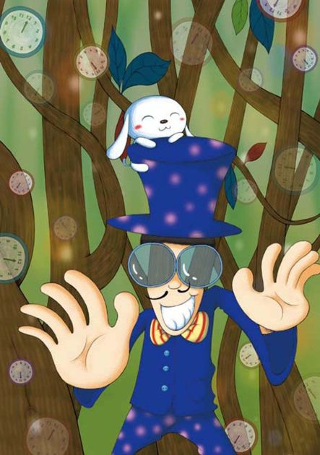
小狗不相信这是真的，
一丝一毫都不相信。
要如何向你证明，
我是催眠师，
不是精通咒语的巫师？
可见，催眠师的确能让被催眠者做出一些匪夷所思的事情来，催眠师发出的指令甚至比远古的咒语更有效。难道催眠就只有这样近乎恐怖的功效，就这样被排挤在科学之外，让人们一直误解下去？

科学or咒语
之后的研究发现，如果催眠师在催眠过程中向被催眠者下达了违反道德或者良心的指令，被催眠者是会拒绝的。之所以有的被催眠者会做出一些有悖常理的事情，是因为暗示作用。催眠师如果不直接下令，而是间接地用一种良性的导向去暗示被催眠者的话，被催眠者的潜意识也许会出现无法判断曲折是非而做出不该做的事情。
从严格意义上讲，催眠是运用科学手段探知潜意识的一个过程，这与咒语根本无关。但是经过仔细研究又会发现，那些远古的神秘咒语，也有通过催眠控制人心智的成分在内。

催眠中的超意识
“穿过一个黑暗的管子，我身处在一片白色迷雾里。一会儿，白雾散尽，我走进了一处仙境。我不说这里美得像画，实际情况是，我走进了一幅画中。每样东西都颜色饱和、瑰丽。我在一条清澈的河边躺下，身旁是密可遮日的大树。这时候，释迦牟尼出现了，他就静静地坐在大树下看着我……”

麦斯麦尔术PK招魂术
这是一个被催眠者在进入催眠状态后到达的境界，尽管他本身并不信佛，但是他自己描述他与佛进行了对话，佛在那棵树下点化了他，使他明白了很多此前一直不明白的人生道理。
“麦斯麦尔术”出现在18世纪的欧洲，在当时引起了轩然大波。因为这位名叫麦斯麦尔的维也纳医生提出了“高级现象”和“感觉共享”，这些理论引起了医学界与科学界的怀疑，麦斯麦尔不得不隐退国外。到了19世纪，听诊器的发明者，一位伦敦大学的外科医生说处于恍惚状态的被试可以感知滋味与闻到的气味。
直到一位印度医生成功地运用麦斯麦尔术来为患者进行麻醉，成功进行了一个外科手术之后，这个神秘的技术才逐渐得到医学界的认可。麦斯麦尔术正式进入了科学的领域。
可是，这似乎没有招魂术的影响来得强大。当麦斯麦尔术还处在需要被更多人认识的时候，招魂术的出现阻碍了它的发展。
一些巫师神乎其神地宣称自己能够与亡灵进行交谈，于是招魂术很快成了主流，对麦斯麦尔术的研究则再次被迫停止。

催眠术
其实，这里所说的麦斯麦尔术就是早期的催眠术。后来，催眠术在20世纪正式被心理学家当成一种心理治疗的手段来使用。对催眠术的研究力度居然没有加大，但它却已经在心理治疗上取得了惊人的成果。
心理暗示是催眠术的主要手段，而催眠术又被称为潜能开发术，被认为具有开发智能以及探究潜意识的功能，接触超意识的能力。
弗洛伊德的精神分析学派认为，催眠实际上是一种心理退行的状态，这在他的著作《梦的解析》中也曾提到过。关于“退行”这一心理学名词，可以解释为“是指人们在受到挫折或面临焦虑、应激等状态时，放弃已经学到的比较成熟的适应技巧或方式，而退行到使用早期生活阶段的某种行为方式，以满足自己的某些欲望”。简单地说，它就是一种被自我用来防止焦虑的防御机制。
催眠的典型现象是拥有了变异的知觉以及能够进行角色扮演，比如手臂僵硬，出现幻觉，心理年龄退行，以及见到一些不可思议的人或景象。
弗洛伊德认为，催眠者在那种被催眠的恍惚状态下，会受到催眠师发出的暗示语的强烈诱导，这种诱导能够为被催眠者打开一扇窗，将原本看不见的东西透明化，也就是赋予了被催眠者一种透视能力。而这种能力催眠者本身是意识不到的。
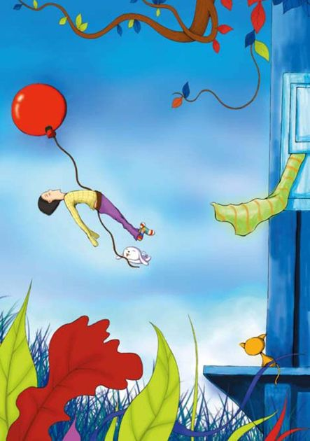
“这个世界真的有超自然事件？”
人人都觉得不可思议。
窗台上的猫咪也感到有些奇怪，
专注地凝视着天空，
一只气球创造的奇迹。
随着暗示语的加强，催眠也从浅度慢慢进入到中度甚至到了深度，被催眠者本身具有的一种模糊的透视意向就可能被激发而变得清晰起来。所以被催眠者在事后会报告说自己已经看到了前世，看到了佛祖，看到了上帝。但这样的能力在旁人看来其实是错误或者是失败的，并非真相。

催眠后能透视
不管前世之说或者与神结缘之说是真是假，但被试始终是被开发了透视能力和第六感。
斯坦利博士曾经进行过这样一个实验，他找来几名被试，对他们进行催眠，然后对他们说，在这个催眠结束后，要立即小睡一会儿。另外还指示这些被试，在催眠后的睡眠中，他们要梦见从另一个房间传给他们的一幅画（指定的目标画）。
实验很成功，所有被试都睡着了，而且都梦见了那幅画，醒过来的时候描述都一致，证明看见的是同一幅画。
一年后，一个更玄妙的实验启动了。
斯坦利的助手找来了一些被试，同样对他们进行催眠，也一样要求他们在催眠过后睡一会儿。在这段睡眠中，要梦见一幅密封在信封里的画。结果，被试们依然没有让人失望，他们果然看见了密封在信封里的画。
催眠与透视，难道没有相互关联吗？能够看到被封住的画，这只是潜意识就能够做到的吗？催眠之后的睡眠，是属于二次催眠，还是深度催眠？
也有人说，这个过程实际上是将肉身、虚像以及灵魂的刺激和控制暂时切断，这时的灵魂频率就处于混乱无序的状态，以至于会将其他次元的信息以幻觉或者梦境的现象在三次元内间接表达出来，但这实际上是没有意义的。

自我催眠，治愈心伤
催眠作为一种心理疾病的治疗方法，从弗洛伊德时代就一直笼罩着一层神秘的面纱。其实，从本质上说，催眠只是一种心理暗示。自我催眠属于催眠的一种形式，简单来说，就是自己给自己进行心理暗示。

自我催眠不等于自欺欺人
人具有利用自我意识和意象的能力，而催眠过程中，人的意识是清醒的。由此，心理学家认为，人能够通过自己的思维资源来进行自我强化、教育和治疗，也就是说，人能够用自己的意识来拯救自己，也就是我们所说的自我催眠。
因为催眠开始于心理暗示，所以有的人甚至怀疑自我催眠就是一场自欺欺人的游戏。其实不然。一个人虽然能够依据一定的方式把自己带入催眠状态与潜意识对话，但不管怎样暗示，都不能够改变自己潜意识的真实想法。也就是说，自我催眠也没有能力说服自己的意识去欺骗潜意识。
从生理角度来看，当一个人进入到潜意识领域的时候，还能够影响到内脏器官的功能。
有科学数据显示，当人身心放松的时候，代谢率会比平时安静状态时的还要低15%左右。而人之所以能够利用意识和意象来调控内脏功能，主要原因是大脑的前额叶除了与意识和思维有关之外，还与调节内脏器官活动的下丘脑之间存在紧密的纤维联系。
所以，在自我催眠状态下，身心都可以受到潜意识的有效调节。如果内心有不快而伤害到了身体，潜意识就会发出“这样的状态不协调”的声音，进而促使机体进行调节。

体验一场自我催眠
进行自我催眠的时候，首先应该找一个让你感到舒适并且环境私密的地方躺下来，然后闭上眼睛，清除杂念。这个过程其实不容易做到，但至少要尝试着去排除内心的焦躁与恐惧。
每个人都会有这样的感受，当你越是想要集中精神的时候，就发现越是困难，明明是不要想的事情，却总是往脑海中钻。当出现这种情况时，可以不必强迫自己不去想，而是静下心来，仿佛你能看到这些想法一般，然后让它们轻轻地飘走。
接下来，要努力消除自身的压力和紧张感。应该给自己一种想象，把压力想成一种有形的东西，而现在，这些东西正在顺着你的脚趾头开始一点点地散发出去，远离你的身体，直到看不见。
而你自己也因为压力的消失而轻松起来。这种轻松是缓慢的，你能够一点一滴地感觉到。放松，完全的放松，从脚趾头到头发梢都放松。
慢慢地呼吸，注意节律。吸气的时候，你就能够看到新鲜空气向你飘过来，那是一种新鲜的向上的力量，它会给你活力，让你振奋。呼气的时候，你又能看到自己身体里的浊气被排了出去，那些气体中，带着你的压力和紧张，向远处散去了，而你获得了活力。
这个状态是多么让人欣赏啊。想象一下吧，之前你是在一个没有光线，空气污浊的深坑中，你一面想出去，一面又绝望地感到也许再也出不去了。突然你摸到了一条软梯，希望来临。只要你顺着软梯爬上去，就能看到外面的世界了。
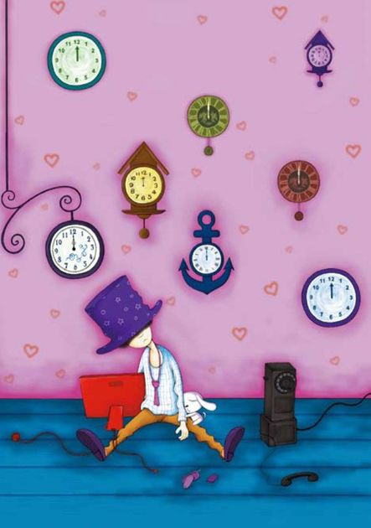
买下无数时钟，
却留不住时间的脚步。
为什么我无法遏止心中那源源不绝的悲伤？
能做的只有，
静静等待，
寂寞到来。
想象着每一个细节。你抓住了软梯，一步步地往上爬，每一步你都数着，越走越放松，眼前也越来越明亮。你终于爬出了这个深坑，感受到了大地。世界一望无际。
你现在是最快乐、最放松、最好的状态。
现在你可以对自己说出问题了，这时才到达心理暗示的阶段。这里要记住，潜意识听不懂消极和否定的词语，所以暗示的时候，一定要用正面的、积极的话语。比如你可以告诉自己“我是强大的，我能够好起来”，而不能说“我不想就这么悲伤下去，我不想变得不可理喻”。
给予一些积极的暗示后，心情就会变得舒畅。这时候可以数数了，像数着步子回家一样。保持同样的放松和平静，就这样一步步地走回来，结束自我催眠的旅程。
再次起身的时候，你此前的困惑、心伤或许已经自动解开了。走出门去，外面是一个崭新的世界。

心理测试
PSYCHOLOGICAL QUIZ

让我们开始吧！
你容易被催眠吗
一天，你独自一人走在大街上。突然，你感觉手中的包包有点儿不对劲，转头一看，一只手大模大样地从你的包里抽出来，遇到小偷了！这时，你的反应是：

A 吃惊地愣住，半天才反应过来应该检查自己的包包。
B 大声喊叫，并且试图把小偷抓住。
C 惊叫一声，反手将包包砸到小偷头上，把小偷吓跑了。
D 狠狠地瞪小偷一眼，自己转身走了。
快来看看你是不是最容易被催眠的那类人。

A吃惊地愣住，半天才反应过来应该检查自己的包包。
你有20%的可能性会被催眠。怎么说你才好呢？总之，你就是反应比别人慢半拍的那种人了。别人都笑完了，你才反应过来对方是在讲笑话。所以，催眠你的最大难度不在于催眠的技巧，而是怎么给你解释催眠这个概念！唉，如果有人想要催眠你，他的下场是可以预见的“杯具”！

B大声喊叫，并且试图把小偷抓住。
你有40%的可能性会被催眠。内心强悍的你不容易受到外界的干扰。你对自己充满信心，任何时候都不惮于显示自己与众不同的能力。此外，你相当不喜欢自己被他人控制，所以心里对催眠非常不以为然。有这样一种不合作的态度，想要催眠你还真是一项挑战。

C惊叫一声，反手将包包砸到小偷头上，把小偷吓跑了。
你有60%的可能性会被催眠。虽然看起来你和大多数人并没有什么不同，但你的反应总是比一般人更强烈一些。简言之，就是你更容易受到外界的刺激。所以你大概就是那种很容易被催眠，但又很容易因为外界微小的刺激而清醒过来的人吧。

D狠狠地瞪小偷一眼，自己转身走了。
你有80%的可能性会被催眠。虽然极力想要保护自己大脑的安全，但是反而会因为想法太多被人找出破绽而被催眠，不知不觉就被人牵着鼻子走了。基本上，你很难形成对催眠的抵抗力，除非你能够培养出真正强大的内心。
想不想真正体验一把被催眠的感觉呢？

Part 04

身与心，你如何知晓
心理学与生活

总是以为有东西会伤害你吗
有句话叫做“一朝被蛇咬，十年怕井绳”，是说如果一个人曾经被蛇咬过，那么他可能在看到蛇或者与蛇类似的哪怕只是一根绳子的时候，就会产生恐惧感。这样的症状在心理学上称为“恐惧症”。

什么是恐惧症
恐惧症属于一种神经症，以恐怖症状为主要临床表现，患者会对某些特定的对象产生一种强烈的并且是不必要的恐惧，同时伴有回避行为。比如，害怕带毛的东西，害怕狗，害怕开车，等等。
恐惧的对象有单一的，也有对多种对象都恐惧。患者能够知道自己的反应不合理，但是没有办法控制自己。在恐怖症的患者中，女性更为多见。
恐怖症患者一般都胆小怕事，害羞而且依赖性强，他们通常是高度内向的性格。
约翰·穆勒曾说：“除了恐惧本身之外，没有什么好害怕的。”恐惧源于人内心的情感，是一种本能的东西。恐惧的存在是与生俱来的，想要克服它很不容易。
相比之下，儿童是最容易产生恐惧的群体，因为他们的认知水平和情绪的控制能力都还不完善。心理学家推测，通过研究儿童的恐怖心理，也许可以解开恐怖感的来源。
约翰·华生是早期行为主义心理学的代表人物之一，他曾经在一个9个月大的婴儿身上做过一个著名的实验。这个小婴孩叫阿尔伯特，他平时惧怕敲击钢铁制品发出的尖锐声，但对老鼠却毫不惧怕。
一开始，华生在没有任何附加条件的情况下给阿尔伯特玩毛茸茸的老鼠玩具，小家伙显然很开心。随后，在阿尔伯特兴致勃勃地玩玩具的时候，华生突然敲击钢轨，阿尔伯特吓得扔下毛绒玩具，号啕大哭起来。
当钢轨声和毛绒老鼠配对出现一段时间以后，阿尔伯特就对老鼠形成了完全的恐惧条件反应，这种反应甚至泛化到了兔子、狗、绒毛玩具等一切带毛的东西上。
这个实验揭示了在一个婴儿身上是如何形成对恐惧的条件反射的奥秘。

恐惧源于无知
古希腊哲学家亚里士多德曾说：“我们不恐惧那些我们相信不会降临到我们头上的东西，也不恐惧那些我们相信不会给我们招致事端的人，在我们觉得他们还不会危害我们的时候，是不会害怕的。因此，恐惧的意义是，恐惧是由那些相信某事物已降临到他们身上的人感觉到的，恐惧是因特殊的人，以特殊的方式，并在特殊的时间条件下产生的。”
恐惧源于无知，源于我们无法把握未经历的事情，或者不认识已经历的事情。
不同年龄段的人对恐惧的感受和对象也不相同。一般说来，年龄越大，心理越成熟，恐惧的来源就越抽象。
比如孩童会害怕庞大的动物，害怕打雷的声音，害怕恐怖片里怪兽或鬼的面孔。而成人的恐惧便抽象化了，表现为他们恐惧烟尘、恐惧黑暗、恐惧一望无垠的开阔或者密闭空间。
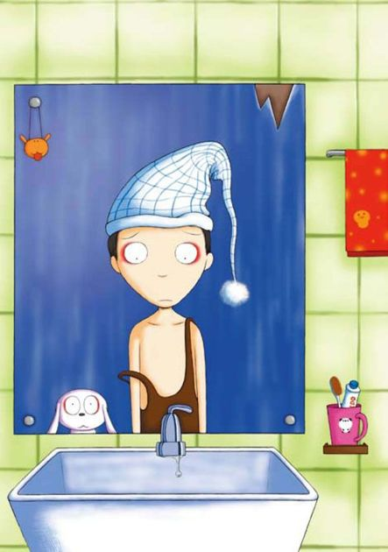
镜子里关着一个红眼眶的人，
他信誓旦旦地坚称自己不害怕，
但是小狗偷偷告诉我一个秘密。
他害怕脱离了地心引力，
消失在地球上。
而且随着年龄的增大，社会阅历的增加，人们主观臆想的或者预料中的危险能够引起的恐惧会越多。

怎样克服恐惧
当恐惧来袭，人的身体会分泌过多的肾上腺素，这种激素有时甚至会让人头晕目眩。当你的身体活动起来的时候，正好会消耗这些肾上腺素。所以，感到恐惧的时候，不要坐着不动，站起来走动一下，深呼吸几次，如果条件不允许站立，那就尝试坐着收缩能够活动的肌肉，在收缩与放松之间，也能够消耗肾上腺素。
心理学上认为，如果你足够勇敢和坚定，就能够克服恐惧，因为几乎所有的恐惧都与人内心的不自信和无助感有关。因此，意念是很重要的，勇敢地面对让自己感到恐惧的事物，才有克服恐惧的可能。
如果这些都不行，心理治疗上还有一种强迫疗法。其基本原则是交互抑制，也就是说在每次引出让人恐惧的刺激物的同时，让患者做出抑制恐惧的反应。长此以往，恐惧感就会削弱，并最终消失不见。

濒临死亡的体验
“我感觉自己飞在天花板上，身体很轻，非常轻，飘飘荡荡的，很舒服。床上则有一个我的躯体躺在那里，我能清楚地感觉到他的脉搏和呼吸同我的一样，但他更像一个空壳。”

生命后的生命
这是一位精神病学家对于一项研究的亲历体验描述，这项研究名叫“濒死体验”。在一本名为《生命后的生命》的书中，对濒死体验做过这样的说明：“濒死体验是人在弥留之际因为恐惧死亡而产生的一种现代科学尚未发掘的奇特现象。”
这个现象给包括心理学在内的多门科学留下了诸多疑问。比如，意识是什么？记忆又是什么？将要死亡前的感觉究竟是幻觉还是现实？如果是现实，那它说明了什么？
抢救室里，一位老太太眼看快要不行了，心电图曲线起伏越来越小，心跳越来越微弱，医生没有放弃，依旧在全力抢救她的生命。突然，一切都平静下来，荧光屏上显示出残酷的直线，老太太的心脏停止了跳动。
医生的抢救动作却没有随之停止，他们不懈地坚持了三分钟。突然，奇迹发生了，老太太的心脏重新跳动了起来。
第二天，老太太从病床上醒过来，表情平静地向医生们描述了在短暂的“死亡之旅”中感受到的东西，“我穿过了一片令人快乐的黑暗，看见了灿烂的阳光，我感到无比快乐”。
长时间以来，医生们总是能听见关于这种奇特经历的描述。最终，这些描述引起了心理学家以及社会学家的关注。据一项调查发现，近800万美国人称自己经历过“地狱之行”。

五个阶段
心理学家将临床判断死亡后，又经过抢救而活过来的人的叙述进行归纳，总结出了濒死体验的五个阶段。
第一阶段是感到安详和轻松。声称有过濒死体验的人当中有近60%的人来到了这个阶段，他们觉得自己在随风飘荡，身轻如燕。一直飘到一片黑暗中，但不会因此而感到恐惧，有的只是安详和平静。
第二阶段是感到意识溢出体外。有过濒死体验的人当中约35%的人经历过这个阶段，他们觉得自己的意识飘离了身体而飞到天花板上，或者自己的身体也脱离了出来，只剩下躺着的躯壳，真正的他们正飘在半空中冷眼旁观，看医生在为自己忙碌，或看亲人在为自己哭泣。
第三阶段是通过黑洞。奇怪的是，但凡到达了这个阶段的人，遇到的几乎都是黑洞，他们说感觉自己被一股强大的吸力吸到了一个巨大的黑洞口，然后被卷进黑洞，在里面被拉扯、被牵引、被挤压，并迅速地向前冲去。洞里有轰轰的噪声，却不会让他们感觉暴躁，心情反而更加平静。
第四个阶段是看到与亲朋好友团聚。飞到黑洞的尽头，隐约能看到光线。慢慢地接近，内心便感受到了温情，自己的爱人、亲朋好友都在洞口等着自己，他们看上去既虚幻又真实，形象高大。这个时候，自己的一生像快播电影一样从眼前一幕幕地掠过。
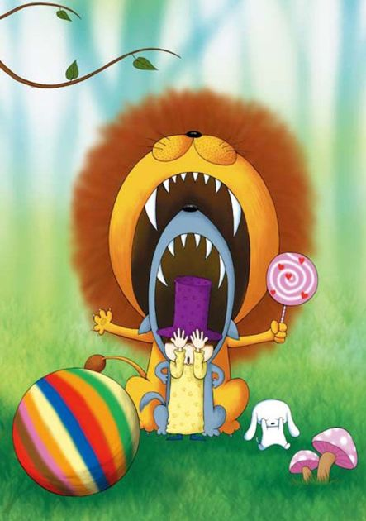
在一起，我们就开始冒险。
体会死亡的恐怖。
大家玩累了以后，还好仍有一支棒棒糖。
第五个阶段是与宇宙达到天人合一。只有近10%的人表示到达了这个阶段。最终，他们与洞口的光融为一体，刹那间，他们觉得人生如此完美，自己甚至已经掌握了宇宙的奥秘。
经过科学家的研究后发现，那些自杀未遂的人所感受到的濒死体验只是到达了第一个阶段，并且局限在这里。而心理学家则发现，凡是经历了第一阶段至第四阶段的人，他们往往已经消除了对死亡的恐惧。而那少数经过第五阶段体验的人，在体力、智能和精神方面都会发生巨大的变化。
“醒过来以后，他变了，从前的他暴躁且苛刻，然而面前这个眼神如婴儿般纯净的人，没有半点苛刻的样子。他变得温柔、平静、大度、单纯。”
心理学理论证实，当人在濒临死亡的时候，其实没有任何的恐惧感，他们的感受是平静而且愉快的，仿佛到了一个特殊的时空，有了一个难得的机会追溯自己的一生。

受刺激后的永久性创伤
1945年8月6日早晨9点14分17秒，美国向日本广岛投放了第一颗原子弹。1分45秒之后，原子弹在空中爆炸。刹那间，广岛上空升起了一团巨大的蘑菇云，随后整个城市便沦为火海，10亿度的高温把一切都熔为灰烬，无数人瞬间成为残骸。远一些地方的人尽管侥幸活了下来，但不是被严重烧伤，就是双目失明。此后的20年，这场灾难依旧在左右着人们的死亡，还活着的人，一辈子都忘不了那一刻……

遭受创伤之后
1980年，美国精神病学会认定“创伤后应激障碍”是一种疾病。它是指突发性的、威胁性的战争、灾难或惨案等超出了人类普遍认识和能够承受的经验范畴形成的冲击而造成的后遗症，临床上又将其称为“延迟性心因性反应”。这种症状可能会对患者造成某种精神障碍，导致深度悲伤或者忧伤。有些是短期的，大部分是长期的，并且具有潜伏性。
不只是重大的突发性灾害，例如一些家庭暴力或者虐待、交通事故等，这些事件尽管没有超过人类的经验范畴，却会给受害者带来严重的影响和伤害。
除了悲伤的情绪，创伤后应激障碍的事件同时会让人感到焦虑和无助，这些情绪都会影响人们的健康。

无法逃出的梦魇
海尔默至今无法忘记他的长官，那位号称“整理专家”的既严格又宽容的长官瑞秋，尽管他已经离开这个世界整整5年了。
伊拉克战争的时候，他们同在前线，海尔默亲眼看着自己的长官在一次轻武器短兵相接的交战中被杀。后来他总是想，如果当时自己多看他一眼，或者离他近一点，是不是就有能力阻止他的死亡？
怀念一个在自己眼前瞬间阴阳相隔的人的情绪是复杂的，何况这只是折磨海尔默的众多噩梦之一。那一年，他只有23岁，却经历了无数的迫击炮、路边炸弹、火箭弹以及轻武器的袭击。当他的同龄人都在郊外搂着女朋友亲热的时候，他已经皮肤粗糙眼神苍老地无数次与死神擦肩而过了。
回家后，海尔默发现，战争让他改变了很多，曾经的单纯一去不复返，每天的精神折磨让他痛不欲生，脑海中时常出现血腥和死亡的画面。他长期失眠，或者从噩梦中惊醒；他有时候会难以自控地愤怒，从而做出一些具有破坏性的事情来；他在安静的环境中却总是显得很焦虑，有时候一个杯子掉在地上，都能让他惊得跳起来……
当他终于意识到自己需要去看心理医生时，心理医生判断他已经患上了创伤后应激障碍症。

情报处理系统故障
患上创伤后应激障碍症的患者，其症状表现大致可分为三类。
第一类是过度警觉。就如海尔默一样，当他处在安静环境中时，总是焦虑地保持高度警觉，细微和突然的刺激都会引起他极大的反应，使他变得更加焦躁不安。这类人常常失眠，睡眠质量非常差，易惊醒。
第二类表现为“闪回”，即受伤的记忆不断地重复出现，尽管当时只是一瞬间，却感觉长久以来都历历在目，无法忘记。
第三类症状是持续性地回避。在刺激超过心理能够承受的范围后，人们会自动选择忽略它，“眼不见，心不烦”，不碰不听不想，改变自己的意识状态，以达到自我防御的效果。
那么，创伤是怎样引起人们的应激障碍的呢？
人在经历了突然的创伤之后，会使大脑的情报处理系统发生非常大的紊乱，这个时候就容易超出人能够承受的刺激了，然后两条神经回路相互补充的机能便遭到了破坏，发生紊乱。急行回路接收到大量的信息，而负责对信息进行整合的缓行回路则手忙脚乱，无法有效处理，因而导致了急性回路过分活跃而缓行回路过分抑制。待危险过去后，大脑的加工机制却无法及时回到正常状态。
这样的变化直接影响了去甲肾上腺素的分泌。激素的失调，使得人产生不安、恐惧以及愤怒的情绪。

为什么左撇子总被认为是特例
在“手脚”并用、四肢着地行走的动物身上，一般没有什么明确的手脚分工。据观察，它们使用左前肢和右前肢的概率是基本相等的，顶多是前腿和后腿有所区别而已。而作为万物之灵的人类，不但有灵巧的双手，而且左右手分工不同，使用频率也不同。为什么会有这样的区别呢？

左撇子让人恼
我们通常把习惯使用左手的人称为左撇子。
在中国，左撇子占的比例不足2‰，远远少于其他国家，造成这种比例悬殊的原因并不是中国人有多么特殊。从小就习惯使用左手的人对这个事情也许更有发言权，原因在于他们中的大部分在小的时候，就不停地被纠正使用左手这个“错误习惯”。
有一个小男孩在上小学之前一直是左右手并用，这只手累了就换那只手，并且能够同时左手画方右手画圆。可是这个情况到上小学的时候就变了。小男孩的班主任是一位老教师，她对小男孩用左手写字似乎深恶痛绝，每天上课都要点名强调一遍：写字要用右手，不许使用左手。小男子并没有牢牢记住老师的教诲，虽然开始时用右手写字，但右手一劳累，马上就换用左手。老师终于愤怒了，第二天，她从家里带来一根布条，当小男孩再度把左手放在课桌上写字时，她便用布条把小男孩的左手绑在椅子后面，强迫他只用右手写字。
年幼的孩子就像老师手中的橡皮泥，想捏成什么样便捏成什么样，仅过去了两周，小男孩便彻底改掉了用左手写字的习惯。

不讨人喜欢的左手
我们一直无法评价，这件事究竟是对还是错，老师是纠正了一个坏习惯，还是无意中误导了他？
在欧洲的历史上，人们曾经把左撇子称为“与撒旦为伍者”，对左撇子的歧视不言而喻。
但总的来说，东方民族对左撇子的歧视程度似乎更深，往往都会采用强制的手段来加以纠正。就像拴住小男孩左手的老教师一样，她或许只是按照惯性思维来判断事情，却没有往更广阔的方向去思考。
据说，在古时候，左撇子是不被人理解的，因为在某些言语当中，所以那时候，“左”可以被解释为笨拙，如果谁是个左撇子，他自己就会觉得是件很丢人的事情而躲躲藏藏，不敢在众人面前暴露。
“左”字的一些否定意义一直被沿用至今，比如它指代邪、偏、错等含义，一些带左字的词语都有明显的贬义，像“旁门左道”、“左脾气”等。

盛产天才的群体
有人指出，左撇子是一个盛产天才的群体。真的是这样吗？
独裁统治者恺撒、法兰西皇帝拿破仑、英国女王伊丽莎白一世、爱因斯坦、牛顿、富兰克林，还有比尔·盖茨、约翰·洛克菲勒、福布斯等，这些在各个领域都有非凡成就的人，无一例外都是左撇子。
一些脑科专家指出，左撇子中盛产天才，是因为他们长于右脑思维。从大脑分工来看确实是这样，但实际情况要复杂得多。

左撇子更聪明吗
研究发现，人们更习惯于用左手还是右手，在胎儿发育的早期就已经形成了。当婴儿在母体内长到五六个月大的时候，通过超声波扫描就可以知道这个小婴儿将来的用手习惯，那就是看他习惯吸吮左手大拇指还是右手大拇指。
那么多天才与成功人士都是左撇子，于是有人就认为左撇子要聪明。
人的大脑左右半球各有分工，左半球主要负责逻辑推理和语言，右半球则注重几何形状的感觉，负责感情、想象力和空间距离。
目前尚没有科学研究证明左撇子比一般人更聪明。科学家们通过对脑电波的研究发现，当遇到稍微复杂一些的情况时，大脑的两半球都积极地参与脑部运动，并没有哪一边特别活跃或抑制。
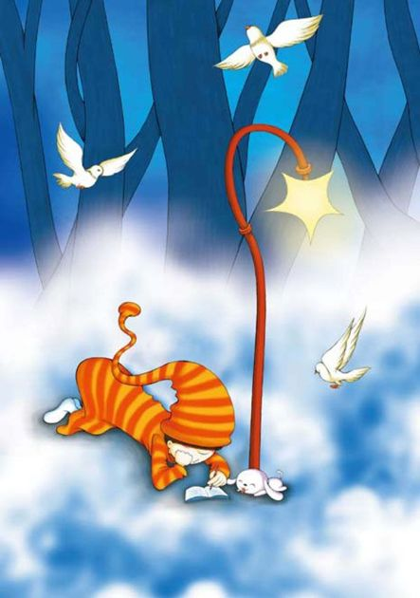
风轻轻吹拂，
云静静流散，
找一个安静的角落，
就爱用左手写下生活中的点点滴滴。

为什么“13”这个数字如此不受欢迎
美国人德赛写过一本书叫做《恐惧与乐趣》，在书中，他淋漓尽致地讲述了“13”这个数字所代表的不祥之兆，混淆传说与历史现实，将“13”这个数字所能引起的恐惧全部跃然纸上。

恐怖传说
在西方国家，“13”是一个非常不受欢迎的数字，超过80%的高楼没有第13层，医院和宾馆基本都没有13号房间，电影院在第12排和第14排座位中间往往安排的是过道，甚至连街道上的门牌号也没有排13。在法国著名的十四行诗社交名流中，人们在很长一段时间内都认为能够成为宴会的第14位客人，就可以摆脱不幸的命运。
人们为什么如此忌讳数字13呢？这得从耶稣说起。
达·芬奇有一幅名画叫做《最后的晚餐》，画中共13个人，是耶稣及其弟子。这是耶稣最后的一顿晚餐，因为在这天晚上，其中一个弟子犹大为了30块银币将耶稣出卖给了当局，使得耶稣最后受尽折磨而死。
犹大是最后一个，也就是第13个来赴晚宴的人。当天恰逢13日，晚宴上有13个人，这一连串的“13”给耶稣带来了不幸和苦难。从此，13被认为是不幸的象征，而且是出卖和背叛的同义词。
在北欧的神话中，也有关于13的故事。
在哈弗拉的宴会上出席了12位天神，大家其乐融融，交谈得正愉快。这时闯进了一位不速之客，他就是邪神洛基，他的到来，断送了光明之神柏尔特的性命。
原来，这位才貌出众、人见人爱，给人们带来无限喜悦的光明之神柏尔特曾做了一个噩梦，预感到自己将遭人暗算。众神都为之着急，他的父亲奥丁便派出了传令官，传令禁止一切鸟兽草木伤害自己的儿子，却偏偏忘记了檞寄生。没有被邀请的洛基用带有檞寄生的利箭最终将柏尔特射死了。
光明之神一死，整个世界都陷入了黑暗和哀伤之中。因为洛基是第13位到来的不速之客，因此13便成为了不幸的数字。

黑色星期五
13已经被视为很不吉利，如果13日恰巧赶上星期五，那么那天便成了黑色的恐怖的星期五，凶险异常。
传说犹太教以星期五的日落起到星期六日落止为休息日，也称为安息日。每到这一天，就有12个巫婆聚集举行狂欢夜会，而撒旦是第13个魔鬼，会在狂欢夜会进行到高潮的时候出现。
在《圣经》中，亚当和夏娃就是在这样的一个日子里偷吃了禁果，而他们的儿子该隐也是在星期五亲手杀死了自己的弟弟亚伯。“诺亚方舟”故事中毁灭一切的大洪水也暴发在星期五。
所以，恰逢13日的星期五，无论如何都是一个糟糕的日子，连那些不惧战场上血流成河的人，都会在这样的日子里小心谨慎。比如拿破仑在这一天绝不用兵，而俾斯麦遇到这样的日子，也绝不会在任何文件上签署名字，哪怕只是一份例行公事的文件。
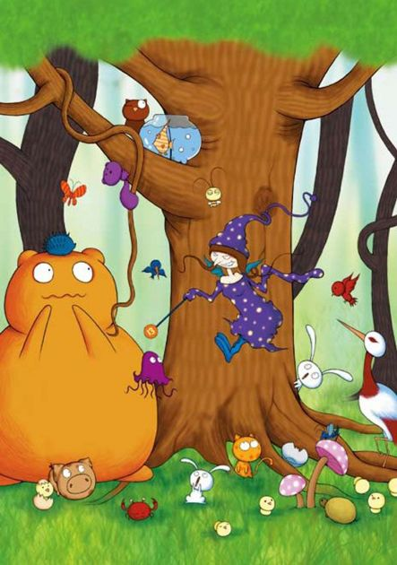
活在“13”的巨大阴影里，
我吓得不敢前行。
怎么办？
但愿这只是一个荒诞的传说。

集体无意识
如果你问外国朋友：“为什么你们那么不喜欢13呢？”他也许会愣一愣，然后回答说：“我也很难找出原因来，这似乎是一个从小就知道的道理，因为我的家人不喜欢，朋友不喜欢，学校以及住所周围的人都避讳使用这个数字，这更像是个约定俗成的习俗。”
世界各地的人都有迷信的事件，说不上什么道理，却一直代代相传。心理学上将这种现象称为“集体无意识”。
分析心理学创始人荣格认为人的无意识分为个体和非个体两个层面，前者只到达婴儿最早记忆的程度，后者包括了祖先生命的残留，以及祖先意识的传承，它的内容能够在一切人的心中找到，带有普遍性，因而称为集体无意识。它是代代相传的无数同类经验在某一种族全体成员心理上的沉淀物，之所以能代代相传，是因为有相应的社会结构作为这种集体无意识的支柱。
集体无意识是一种典型的群体心理现象，可以说它是无处不在的。它能够让人在不知道为什么忌讳13的情况下，将忌讳进行到底。

双胞胎真的有心电感应吗
1983年，一对双胞胎出生在墨西哥，她们刚生下来就被不同的养母抱走了，彼此都不知道对方的存在。20年后，在朋友的安排下，她们见面了，并且一见如故。交谈中，她们发现尽管从未在一起生活过，但彼此的经历却非常相似：养父都死于癌症，她们都会管弦乐，喜欢蓝调和街舞，都梦想着将来从事兽医职业。

心电感应的兄弟
很多人都认为那些双胞胎们即使分开几十年，相隔几千里，依然能够感觉到对方的存在。也许平时这种感觉不明显，但当其中的一个遭受某种灾难和痛苦时，另一个也会有同样的反应。这样的现象被统称为“心电感应”。
双胞胎在思想上是否真的有特殊的连接？
科学家们做了一个实验。实验的对象是只有8岁的同卵双胞胎理查德和达米安。研究者让理查德待在一个隔音效果很好的房间里，并在房内放了一桶冰水。达米安则坐在另一个放满仪器的房间，他的脑电波受到密切监测。
按照要求，理查德把手臂伸进了冰冷的水桶里，他感到不舒服，冷，浑身的肌肉收缩了起来。另一个房间中的达米安身体也发生了和理查德一样的反应。理查德急剧呼吸的时候，达米安的呼吸频率也加快了。
随后，研究者又让理查德打开一个小箱子，这个箱子里会有一条非常逼真的巨型橡胶蛇朝他弹过来。没有心理准备的理查德被吓了一大跳，而研究者监测到了达米安的脉搏变化。
据他们的母亲说，这对双生子的心电感应，从出生的第三天就体现出来了。
那一天，母亲照旧给两个孩子喂完奶，然后把达米安放在床上，用枕头将他围起来，便去给理查德换尿布。结果理查德开始大哭大闹，像是在抽搐一般，全身上下抖个不停。母亲几乎是下意识地回头看达米安，却发现他已经不在原地，滚到了床上的枕头堆里去了，并且已经窒息，没有呼吸，脸色也变得铁青。母亲赶紧给他进行了人工呼吸。
“看到理查德哭成那样，我突然意识到双胞胎是有心电感应的，心想难道是达米安出现什么意外了？回头一看果然如此，我想那天要不是理查德，我或许已经失去一个儿子了。”
多年后，母亲这样描述道。

心电感应的姐妹
在一本名为《双胞胎心电感应》的书中强调，有很多的身体迹象能够表明双胞胎之间确实存在某种特殊的联系。
也有不少双胞胎都声称他们之间曾出现过心灵相通的感觉。
一对双胞胎姐妹曾经分别生活在美国和澳大利亚。有一天，住在澳大利亚的妹妹开着车在荒无人烟的公路上行驶。突然，她撞到了一头过马路的母牛，汽车立刻抛锚了，妹妹受了伤，感到很难受。
几乎是同时，在美国的姐姐感觉到了一种莫名其妙的痛苦，来得很强烈，但又怪异得不像是自己的痛苦。一瞬间，她想到可能是妹妹出事了，于是赶紧打电话给澳大利亚的朋友，打听妹妹的消息。

真感应，还是伪科学
尽管很多双胞胎都描述了类似这样奇特的经历，但就此下“双胞胎具有心电感应”的结论，还是缺乏理论依据。有些结果或许很值得研究，却不具备太多的科学意义，比如有的双胞胎在考试时会出现同样的分数，甚至连错题都错得一样。但我们也能够这样解释，因为他们受到的教育相同，并且脑部结构相似，所以会做出几乎相同的答卷。
争论一直在持续，科学家认为那些坚定地相信心电感应的人根据的往往不是科学依据，而只是道听途说，越传越神的故事被披上了神秘的色彩，变得更加引人注意。
即使有一些证据看起来意义重大，但也不排除巧合的可能，就算人们都承认了心电感应的存在，但也没有人能够准确地解释出它是怎样发生、为何发生以及如何进行的，因此并不能被称为真正的科学。

疯子与天才，只隔一线
天才都是疯子吗？当问这句话的时候，突然会觉得有些不妥，但是我们可以用一种较为缓和的方式来回答：天才和疯子就像是一根断了的橡皮筋的两端，曾经它们是一体的，但也有可能在把橡皮筋捋直的时候相距遥远。

疯子天才皆有可能
一位精神科医生曾经说过，有些病人其实很正常，但有些健康的人却往往不正常。有的病人虽然精神上有疾病，但是他们对生活充满兴趣，并且不会对别人造成伤害，而那些健康的人却更容易心胸狭窄，自私自利，行为像一个破坏者。
纵观人类历史，我们惊讶地发现，那些伟大的文学家、音乐家、艺术家，他们中很大一部分或多或少都患有心理疾病，有的甚至非常严重。
当人们在研究威廉斯综合征的时候，意外地发现患有这种病的人可能出现智力突然迅速提升的情况，也就是说，这些病人可能成为智障或疯子，也有可能成为天才！

只是一线之隔
“人的基因谱就像一本4万字的书，基因排列失常，就如同是书中约20字的句子被颠倒印刷。”威廉斯综合征就是因为基因排列异常而造成的先天性疾病，患有这种病的人在出生的时候，体内的7号染色体就少了20个基因。全球每2万人中，就有一人患这种疾病。
于是人们推测，一些精神疾病，比如精神分裂或者自闭症等，这样的患者往往也有一些与常人不同的怪异行为，是不是也是由基因排列错位而引起的呢？
很多实例竟然都验证了这个说法。比如，亚伯拉罕·林肯年轻的时候就有很强烈的自杀倾向，罗斯福事必躬亲的工作态度实际上是一种躁狂症，科学家牛顿在生活中是一个狭隘与好斗的人，爱因斯坦甚至不能正常与人交往，米开朗基罗患有孤僻症，莫扎特则有些自闭。
1961年，大文豪海明威饮弹自杀。还有荷兰画家凡·高，他活着的时候，几乎所有人都认为他是一个疯子，他曾经割下自己的半只左耳送给钟情的妓女。许多和他们一样命运的艺术家似乎都在用极端的方式向我们证明着，精神病和天才之间的分隔极其模糊。

筛选不同信息
人类和其他灵长类动物在进化的过程中已经学会如何筛选关键和有用的信息，并且具备了集中关注关键信息的能力，比如懂得如何生存，怎样完成必要的工作，以及怎样处理信息。
但是这些能力在精神分裂症患者中却像是遭到了障碍。他们不能很好地分辨外部刺激和内心信号之间的区别，也许那些被正常人意识所抛弃的信息，却被他们赋予了独特的意义。也许正是这种意义造就了他们非凡的创造力。
但是，创造力旺盛的人潜在的抑制能力却偏弱。究竟会成为天才还是疯子，关键看这个人本身怎样去处理那些无法过滤而被自己重新定义的多余信息。
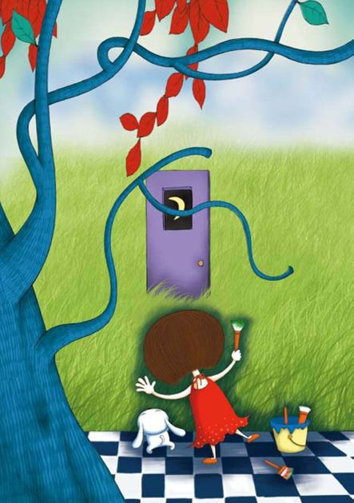
一切的悲伤都有幽默的成分，
就比如疯子与天才。
我努力画出心中的世界，
在一片疯长的青草间，
推开门，对月亮说：
「我会勇敢地生活下去。」
天才们则创造性地利用了这些信息，“只要拥有足够的智慧，你就可以用崭新的方法操控额外信息流，而不是被其吞噬”。

天才之所以是天才
“因病得才”，这个事情也不知道是福还是祸，那些患病的天才们为世人留下了宝贵的精神财富，但他们的人生却不一定美满幸福。心理学家说，患上艾斯伯格综合征以及自闭症等疾病是很难治愈的，同时，如果这些病能够治愈的话，人类将有丧失天才的风险，这样的话，很多艺术作品以及发明创造将不复存在。
一位神经学博士指出，他们曾经接触过的某些病患，正是大脑的某一些部分受到损害的人，这些人在某一方面表现出来的天赋几乎可以称为奇迹，但他们往往处理不了日常生活中的小事，比如出门买一罐可乐。也许每个人的脑部都存在着一块特殊的潜能区域，但只有那些患病的极少数人能够运用。
天才，疯子，或是平庸的大多数，该怎样去选择呢？

心理测试
PSYCHOLOGICAL QUIZ

让我们开始吧！
看看心理学对你的影响有多大
周一早上，你刚出门就踩到一块香蕉皮，重重地摔在地上。这时，你会：^_^

A “囧囧”有神，认为自己遭遇了绝对的黑色星期一。
B 小心翼翼，生怕再遇上倒霉的事。
C 疑神疑鬼，立即找出手机看今日运势。
D 一笑置之，权当没发生过这件事。
心理学对你而言究竟意味着什么呢？

A“囧囧”有神，认为自己遭遇了绝对的黑色星期一。
心理学对你而言只是远离生活的可有可无的一门学科而已。有人说起，你可能会去听一听，但不会把它放在心上。没人提到，你也不会主动想要去了解这方面的知识。

B小心翼翼，生怕再遇上倒霉的事。
你对心理学颇有研究，对一些通俗易懂的心理学现象也能说得头头是道。你已经朦朦胧胧地认识到心理学对生活的指导作用，但还没有把心理学知识运用到生活当中的习惯。进一步的学习能够帮助你提高认识，得到更好的发展。

C疑神疑鬼，立即找出手机看今日运势。
太遗憾了，虽然你对心理现象有一定的兴趣，但你相信的其实不是有科学依据的心理学，而是超自然的鬼神之说。在你看来，心理学就是水晶球占卜、星座运势、塔罗牌分析等。这偏差也实在太大了，赶紧把休闲娱乐的东西和科学知识区分开吧！

D一笑置之，权当没发生过这件事。
你对一切无法用自然科学来解释的东西都保持高度的怀疑。对你来说，心理学就等同于神棍、骗子之类的。你无法理解那些抽象化的概念，自然就不会相信研究梦境、潜意识之类的心理学。你的感性思维有待提高啊！
你是否赞同心理学是一门魅力无穷的科学？

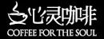

每天懂一点
趣味心理学

出版策划：陈 彦
责任编辑：王 彦
责任校对：岳智勇
执行编辑：蔡亚林
文图编辑：刘燕萍
美术编辑：何冬宁
封面设计：罗 雷 桃 子
版式设计：韩少杰 孙阳阳
插图绘制：巫俊武

